发动机
变速箱
维修说明书

前言

本维修说明书的对象为专职从事汽车保养与维修作业的人员。书中按照汽车一般的系统划分方法(发动机、离合器等)采用大的总成划分。为了分别说明属于总成的各个部件，各总成又进一步分为几个组成部分。
书中有各总成部件的简要说明及规格、调整、拆卸与安装、解体与组装的要领。各总成第一页上有部件目录，可以很容易查找到需要内容。
本书中所载的说明与规格内容全部为截止到印刷时的，如有变更将及时通知。


沈阳航天三菱汽车发动机制造有限公司

概 要…………..00

发 动 机…………..11

概 要
目 录

本书使用说明……………………………2
发动机……………………………………3
拧紧力矩………………………………4
密封胶(FIPG)…………………………5

本书使用说明

保养步骤
- 前面画有各剖面图，可以掌握各零部件安装状态。
- 用组成零件的编号表示作业步骤，同时标明不能重复使用零件(用标记表示)及拧紧力矩。

保养须知的区分
当有保养须知与标准值、专用工具的使用方法等时，作为保养须知集中给以详细说明。

注润滑油、密封胶及粘接剂的标记
在组成零件图中说明注润滑油、涂抹或补给密封胶及粘结剂的部位。

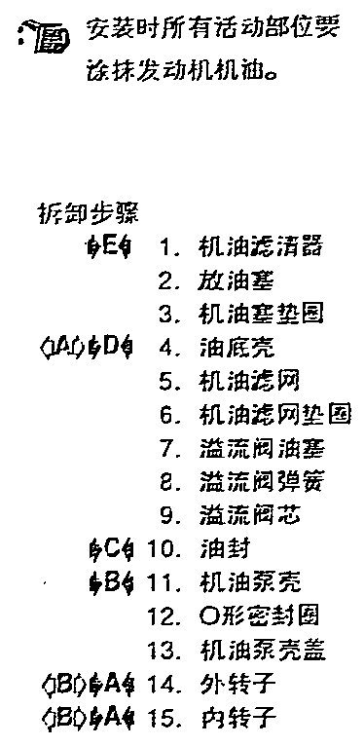
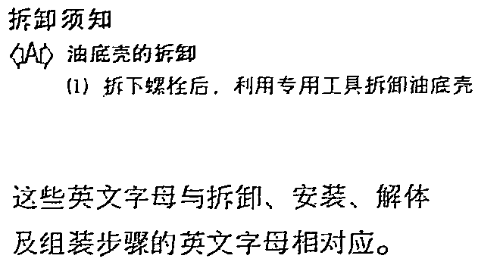
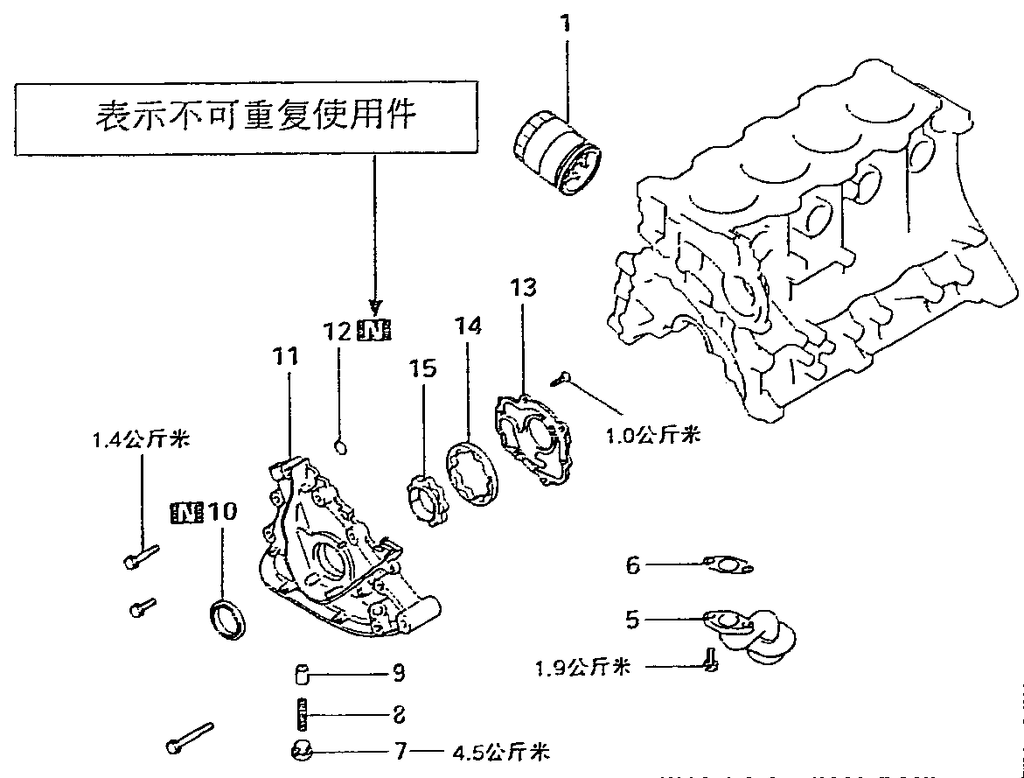
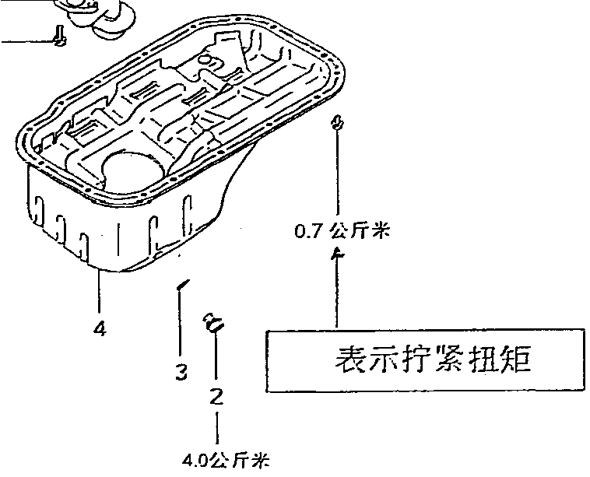
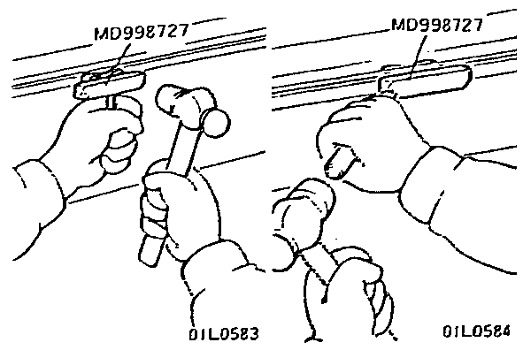
发动机－前盖、机油泵
11－33
分组名称 分部名称
页数
前盖、机油泵
拆卸与安装
这些编号与拆卸、解体、安装及组装步骤的编号相对应。
9EN0040
对拆卸和安装、解体和组装的保养要领及注意事项给以说明

拆卸步骤：零件名称编号与组成零件图中编号相对应，表示拆卸步骤。
解体步骤：零件名称编号与组成零件图中的编号相对应，表示解体步骤。
安装步骤：不允许按与拆卸时相反的步骤安装时，应注明安装步骤。允许按与拆卸时相反的步骤安装时，可以省略。
组装步骤：不允许按与拆卸时相反的步骤安装时，应注明安装步骤。允许按与拆卸时相反的步骤安装时，可以省略。

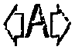 ：表示有拆卸或解体须知。
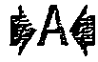 ：表示有安装或组装须知。

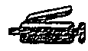 ……润滑脂
[没特别指明时表示多种用途润滑脂。]
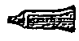 ……密封胶或粘结剂

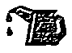 ……发动机机油或齿轮润滑油

发动机、变速箱型号
车辆型号 | 发动机 |  |  | 变速箱
车辆型号 | 型号 | 排量 | 形式 | 型号 | 形式
柳汽、宝龙 | 4G63－Z－82 | 1997 | 4缸、直列、SOHC | R5M21-Z-GJL | 5速手动变速箱
柳汽、宝龙 | 4G64－Z－D2 | 2,351毫升 | 4缸、直列、SOHC | R5M21-Z-GID4 | 5速手动变速箱
柳汽、宝龙 | 4G64－Z－32 | 2,351毫升 | 4缸、直列、SOHC | － | 自动变速箱

拧紧力矩
一般拧紧力矩示于表中。
特殊零件拧紧力矩示于每组的开头。

螺栓、螺母的拧紧力矩
螺栓直径 | 螺距 | 力 矩 (公斤米)
螺栓直径 | 螺距 | 螺栓(带弹簧垫圈) |  |  | 法兰螺栓
螺栓直径 | 螺距 | 头部标记4 | 头部标记7 | 头部标记10 | 头部标记4 | 头部标记7
M6 | 1.0 | － | 0.9 | 1.3 | － | 1.1
M8 | 1.25 | 1.1 | 1.8 | 3.0 | 1.4 | 2.4
M10 | 1.25 | 2.0 | 3.4 | 6.0 | 3.0 | 5.0
M12 | 1.25 | 3.6 | 6.2 | 10.8 | 5.5 | 9.0

锥螺纹的拧紧力矩
螺纹尺寸 | 力 矩 (公斤米)
 | 轻合金 | 铸铁、钢
NPTF 1/16 | 0.5 － 0.8 | 0.8 － 1.2
PT 1/8 | 0.8 － 1.2 | 1.5 － 2.2
PT 1/4 | 2.0 － 3.0 | 3.5 － 4.5
NPTF 1/4 | 2.0 － 3.0 | 3.5 － 4.5
PT 3/8 | 4.0 － 5.5 | 5.5 － 7.5
PT 1/2 | 7.0 － 10.0 | 12.0 － 16.0

密封胶(FIPG)
在发动机和变速箱上不少部位使用着密封胶。使用密封胶时为了充分达到密封目的，必须对涂抹量、涂抹位置及涂胶面的状态给以特别注意。涂抹量过少会产生泄漏，涂抹量过多造成密封胶溢出堵塞水或油的通道或使通道变窄。因此为使接合面不产生泄漏，正确的涂抹量为没有断开处是绝对必要的。
用于发动机中的FIPG是室温硬化(RTV)式的，以100克管的方式提供(件号MD970389用于发动机，MD997740用于变速箱)。RTV与大气中水分发生反应后硬化，因此通常被用在金属端面上。

解体
不需采用特殊办法即可容易地拆开用密封胶组装的部件。但在某些场合有必要用木槌或类似工具轻轻敲打部件，破坏结合面的密封胶，或用平整光滑而且薄的密封胶刮刀轻轻打入接合面，但要充分注意不要损伤结合面。拆卸发动机油底壳时，请使用油底壳专用拆卸工具(MD998727)。

密封面的清理
用密封胶刮刀或钢丝刷清除密封面上杂物。确认密封面上平整而光滑，没有油污与异物。不要忘记除去装配孔、螺纹孔中的密封胶。

涂抹要领
用FIPG组装零件时必须注意的事项。
在规定的直径上均匀涂抹密封胶，将装配孔的四周全围起来。还没有硬化的密封胶可以抹去。在密封胶湿的状态时(15分钟内)安装在所定位置。安装时注意不要把密封胶粘到不需要的地方。安装后，应等待密封胶十分硬化(需要1个小时左右)。不要在这个时间内对涂抹部分上油或弄湿或开动发动机。

发 动 机

目 录

概要……………………………………… 2
一般规格………………………………… 3
保养标准 ………………………………… 3
拧紧力矩 ………………………………… 5
密封胶 …………………………………… 7
专用工具………………………………… 8
交流发电机、点火系统………………… 11
正时齿带………………………………… 14
燃油系统………………………………… 23
进气歧管………………………………… 25

排气歧管、水泵…………………………26
摇臂、凸轮轴……………………………28
气缸盖、气门……………………………34
前盖、机油泵……………………………40
活塞、连杆组……………………………49
曲轴、气缸体、飞轮……………………55
发动机支架安装…………………………61
交流发电机………………………………62
起动机……………………………………66
节气门本体………………………………70

概要

项目 |  |  | 规格
 |  |  | 4G63－Z－82 | 4G64－Z－D2 | 4G64－Z－32
形式 |  |  | 直列式OHV，SOHC
气缸数 |  |  | 4
燃烧室 |  |  | 屋脊形燃烧室
总排量 毫升 |  |  | 1,997 | 2,351 | 2,351
缸径 mm |  |  | 85.0 | 86.5 | 86.5
行程 mm |  |  | 88.0 | 100.0 | 100.0
压缩比 |  |  | 9.5
气门正时 | 进气门 | 开 | 上死点前16° | 上死点前18° | 上死点前18°
气门正时 | 进气门 | 闭 | 下死点后44 ° | 下死点后53° | 下死点后53°
气门正时 | 排气门 | 开 | 下死点前44° | 下死点前50° | 下死点前50°
气门正时 | 排气门 | 闭 | 上死点后16° | 上死点后18° | 上死点后18°
润滑系 |  |  | 压力供给，全流过滤
油泵形式 |  |  | 齿轮式
冷却系 |  |  | 水冷强制循环
水泵形式 |  |  | 离心叶轮式

一般规格
保养标准 单位：mm
项 目 |  |  |  |  |  |  | 标准值 | 使用极限值
发电机齿带 | 张紧器臂凸出量 |  |  |  |  |  | 12 | ——
发电机齿带 | 张紧器臂压入量(98～196N) |  |  |  |  |  | ≤1 | ——
凸轮轴 | 凸轮高 |  | 进气 |  | 4G63-Z-82 |  | 37.20 | 36.70
凸轮轴 |  |  |  |  | 4G64-Z-D2 |  | 37.39 | 36.89
凸轮轴 |  |  |  |  | 4G64-Z-32 |  | 37.39 | 36.89
凸轮轴 |  |  | 排气 |  | 4G63-Z-82 |  | 36.83 | 36.33
凸轮轴 |  |  |  |  | 4G64-Z-D2 |  | 36.83 | 36.33
凸轮轴 |  |  |  |  | 4G64-Z-32 |  | 36.83 | 36.33
凸轮轴 | 轴径 |  |  |  |  |  | 45.0
气缸盖 | 下表面平面度 |  |  |  |  |  | 0.03 | 0.2
气缸盖 | 表面研磨极限*气缸体与气缸盖的研磨量合计 |  |  |  |  |  | —— | * 0.2
气缸盖 | 全高 |  |  |  |  |  | 119.9－120.1
气缸盖 | 气缸盖螺栓长度 |  |  |  |  |  | 97.4 | ≤99.4
气门 | 边缘厚度 |  | 进气 |  |  |  | 1.0 | 0.5
气门 |  |  | 排气 |  |  |  | 1.2 | 0.7
气门 | 气门杆直径 |  |  |  |  |  | 6.0 | ——
气门 | 气门杆与导管的径向间隙 |  |  | 进气 |  |  | 0.02－0.05 | 0.10
气门 |  |  |  | 排气 |  |  | 0.03－0.07 | 0.15
气门 | 倾斜角 |  |  |  |  |  | 45°－45.5° | ——
气门 | 高度 |  |  | 进气 |  |  | 112.30 | 111.80
气门 |  |  |  | 排气 |  |  | 114.11 | 113.61
气门弹簧 | 自由高 |  |  |  |  |  | 51.0 | 50.0
气门弹簧 | 工作预紧力/工作高度 公斤/mm |  |  |  |  |  | 27.2/44.2 | ——
气门弹簧 | 垂直度 |  |  |  |  |  | ≤2° | ≤4°
气门导管 | 接触带宽 |  |  |  |  |  | 0.9－1.3 | ——
气门导管 | 内径 |  |  |  |  |  | 6.0 | ——
气门导管 | 外径 |  |  |  |  |  | 11.0 | ——
气门导管 | 压入高 |  |  |  |  |  | 14.0 | ——
气门导管 | 气门杆凸出量 |  |  |  |  |  | 49.3 | 49.8
机油泵 | 侧隙 |  |  | 驱动齿轮 |  |  | 0.08－0.14 | ——
机油泵 |  |  |  | 从动齿轮 |  |  | 0.06－0.12 | ——
活塞 | 活塞间隙 |  |  |  |  |  | 0.02－0.04 | ——
活塞环 | 侧隙 |  |  | No.1环 |  |  | 0.02－0.06 | 0.1
活塞环 |  |  |  | No.2环 |  |  | 0.02－0.06 | 0.1
活塞环 | 端隙 |  |  | No.1环 |  |  | 0.25－0.35 | 0.8
活塞环 |  |  |  | No.2环 |  |  | 0.40－0.55 | 0.8
活塞环 |  |  |  | 油环 |  |  | 0.10－0.40 | 1.0
活塞销 | 外径 |  |  |  |  |  | 22.0 | ——
活塞销 | 压入力 公斤 |  |  |  |  |  | 755－1750 | ——
活塞销 | 压入温度 |  |  |  |  |  | 室温 | ——
曲轴 | 曲轴销游隙 |  |  |  |  |  | 0.02－0.05 | 0.1
连杆 | 大端侧隙 |  |  |  |  |  | 0.10－0.25 | 0.4
曲轴 | 轴向间隙 |  |  |  |  |  | 0.05－0.18 | 0.25
曲轴 | 主轴径 |  |  |  |  |  | 57 | ——
曲轴 | 连杆轴径 |  |  |  |  |  | 45 | ——
曲轴 | 主轴径向间隙 |  |  |  |  |  | 0.02－0.04 | 0.1
气缸体 | 上表面平面度 |  |  |  |  |  | 0.05 | 0.1
气缸体 | 上表面研磨极限*气缸体与气缸盖的研磨量合计 |  |  |  |  |  | —— | * 0.2
气缸体 | 全高4G63/4G64 |  |  |  |  |  | 284/290±0.1 | ——
气缸体 | 气缸孔内径4G63/4G64 |  |  |  |  |  | 85.00/86.50－85.03/86.53 | ——
气缸体 | 缸孔圆柱度 |  |  |  |  |  | 0．01 | ——
发电机 | 转子线圈电阻 |  |  |  |  |  | 3－5 | ——
气缸盖 |  | 气门导管安装孔(进气门与排气门)的加大二次加工尺寸 |  |  |  | 0.05 O.S. | 11.05－11.07
 |  |  |  |  |  | 0.25 O.S. | 11.25－11.27
 |  |  |  |  |  | 0.50 O.S. | 11.50－11.52
 |  | 进气门座圈孔加大的二次加工尺寸 |  |  |  | 0.30 O.S. | 34.435－34.455
 |  |  |  |  |  | 0.60 O.S. | 34.735－34.755
 |  | 排气门座圈孔加大的二次加工尺寸 |  |  |  | 0.30 O.S. | 31.935－31.955
 |  |  |  |  |  | 0.60 O.S. | 32.235－32.255

备注
O.S.：加大直径
拧紧力矩
拧紧部位 | 力 矩 (公斤米)
发电机、点火系统
冷却风扇螺栓  风扇离合器螺栓  交流发电机紧固螺栓  撑臂螺栓  枢轴螺母  曲轴皮带轮螺栓  火花塞  分电器螺栓  点火线圈螺栓  凸轮轴齿带轮定位套螺栓 | 1.1  1.1  2.4  2.4  2.3  2.5  2.5  1.3  2.4  1.0
正时齿带
正时齿带前下盖  张紧带轮螺栓  张紧轮臂螺栓  自动张紧轮螺栓  中间带轮螺栓  张紧轮支架  正时齿带后盖  正时齿带指示器  机油泵齿带轮  曲轴齿带轮螺栓  张紧器“B”  平衡轴齿带轮  凸轮轴齿带轮螺栓  平衡轴齿带轮 | 1.1  4.9  2.2  2.4  3.6  4.9  1.1  0.9  5.5  12.0  1.9  4.6  9.0  4.6
燃油系统
节气门  EGR阀  喷射器及分配管  回油管  燃油压力调节器 | 1.9  2.2  1.2  0.9  0.9
进气歧管
发动机吊环螺栓  发动机冷却水温感应塞  出水口管接头螺栓  进气歧管螺栓  水温传感器  进气歧管支架  电磁阀安装螺栓 | 1.9  3.0  2.0  2.0  1.1  1.4  0.9
排气歧管
排气歧管盖螺栓  进水口管接头螺栓  排气歧管螺母 ( M8)  排气歧管螺母 ( M10)  冷却水旁通管接头螺栓  冷却水管组件螺栓  节温器外壳螺栓  水泵螺栓 | 1.4  2.4  3.0  5.0  2.4  1.3  2.4  1.4

拧紧部位 |  | 力 矩 (公斤米)
摇臂和凸轮轴
摇杆盖螺栓  摇臂和凸轮轴总成螺栓  止推盖螺钉 |  | 0.4  3.2  1.9
气缸盖和气门
气缸盖螺栓 |  | 2.0＋90°＋90°
前盖、机油泵
放油塞  油底壳  机油集滤器螺栓和螺母  油压开关  泄压塞  机油滤清器支架螺栓  前盖螺栓  塞  法兰螺栓  机油泵盖螺栓  机油泵盖螺钉 |  | 4.5  0.7  1.9  1.0  4.5  1.9  2.4  2.4  3.7  1.6  1.0
活塞、连杆总成
连杆螺母 |  | 2.0＋90°～100°
曲轴、气缸体、飞轮和驱动板
飞轮螺栓  后盖板安装螺栓  钟形罩安装螺栓  油封盖安装螺栓  主轴承盖螺栓  驱动板螺栓 |  | 13.5  1.1  0.9  1.1  2.5＋90°～100°  13.5
节气门本体
支架螺栓 | 0.5
节气门位置传感器 | 0.35
怠速空气阀螺栓 | 0.35
怠速速度调整螺钉安装螺母 | 0.3
电磁阀总成
车体侧电磁阀组件 | 0.5

新的拧紧方法－螺栓塑性区域拧紧法
一种新的拧紧方法－塑性区域拧紧法被用于发动机的某些零件中。这些螺栓的拧紧方法不同于传统的方法。
拧紧这些螺栓时，一定要遵守文中阐明的使用极限。
·下列螺栓使用塑性区域拧紧法：
- 气缸盖螺栓
- 主轴承盖螺栓
- 连杆螺栓
·拧紧方法：
将各螺栓拧到规定的扭矩之后，再拧紧90～100°(气缸盖螺栓为2个90°)。区域不同时，拧紧方法不同。要遵守文中阐明的方法。

密封胶
使用位置 | 使用牌号
出水口管接头  冷却水旁通管接头  水温表单元  油压开关  油底壳  油封盖  水温传感器 | MD970389或与之相当  MD970389或与之相当  3M ATD No.8660或与之相当  3M ATD No.8660或与之相当  MD970389或与之相当  MD970389或与之相当  3M NUT LOCKING No.4171或与之相当

专用工具
工具 | 编号 | 名称 | 用途
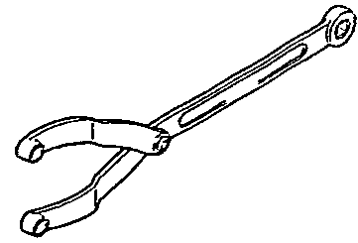 | MB990767 | 曲轴皮带轮扳手 | 固定凸轮轴齿带轮时用MD998719
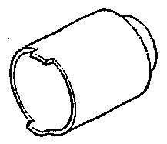  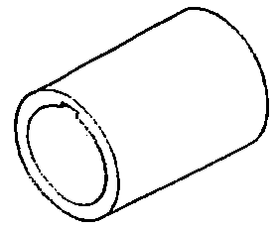  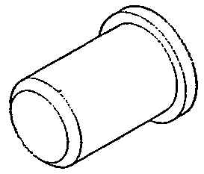  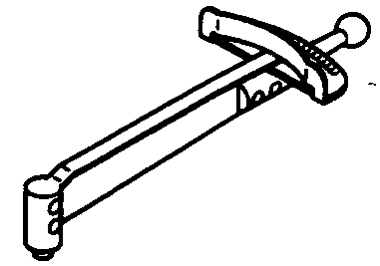  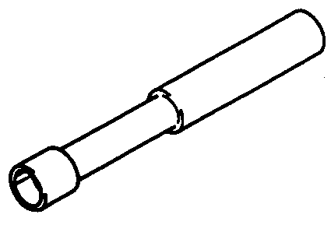  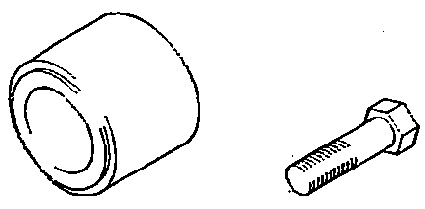  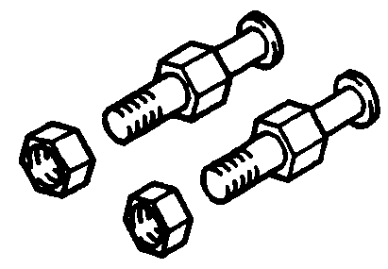  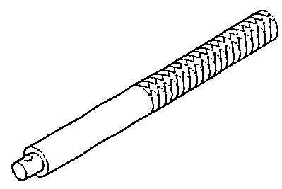 | MB990938 | 手柄 | 与MD998776一同使用
 | MD990685 | 力矩扳手 | 正时齿带张紧用MD998783
 | MD998162 | 螺塞扳手 | 拆装前盖塞用
 | MD998285 | 曲轴前油封导管 | 安装曲轴前油封用MD998375
 | MD998299 | MAS拆装器 | MAS怠速混合气螺钉的拆装
 | MD998375 | 曲轴前油封安装器 | 曲轴前油封的安装
 | MD998713 | 凸轮轴油封安装器 | 凸轮轴油封的安装
 | MD998719 | 皮带轮固定销 | 凸轮轴齿带轮的固定用MB990767

工具 | 编号 | 名称 | 用途
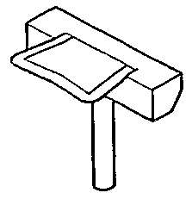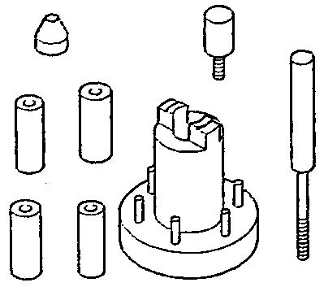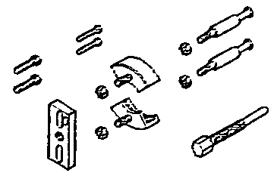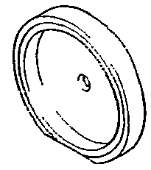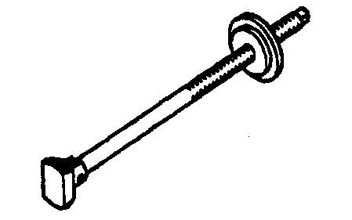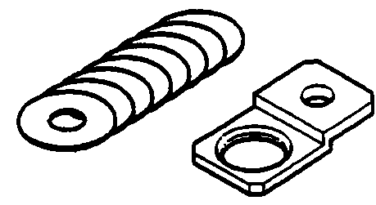 | MD998727 | 油底壳拆卸器 | 油底壳的拆卸
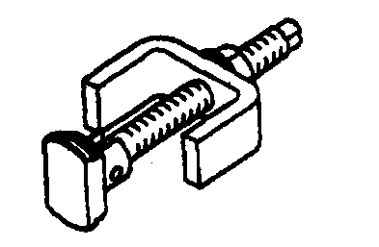 | MD998371 | 平衡轴轴承拉出器 | 反向平衡轴前轴承的拆卸
 | MD998372 | 平衡轴轴承拉出器 | 反向平衡轴后轴承的拆卸
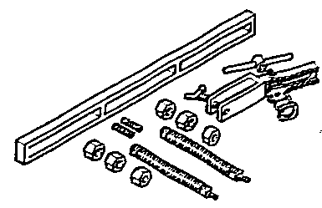 | MD998772 | 气门弹簧压缩器 | 拆装气门和相关零件
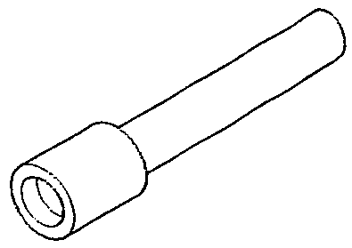 | MD998774 | 气门油封安装器 | 气门油封的安装
 | MD998776 | 曲轴后油封安装器 | 安装曲轴后油封用MB990938
 | MD998778 | 曲轴齿带轮拉出器 | 曲轴齿带轮的拆卸
 | MD998780 | 活塞安装工具 | 拆装活塞销
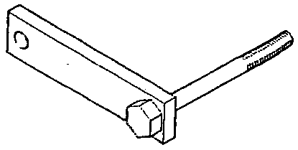 | MD998781 | 飞轮止动器 | 固定飞轮和驱动盘
 | MD998783 | 螺塞扳手固定器 | 拆装前盖螺塞时用
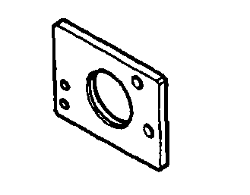  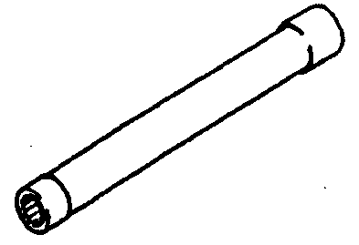  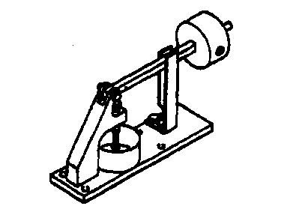  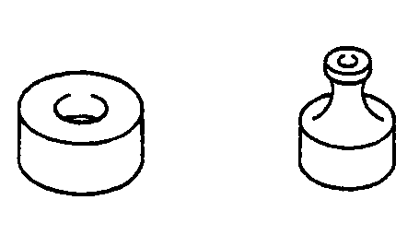  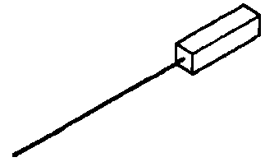  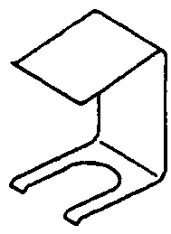  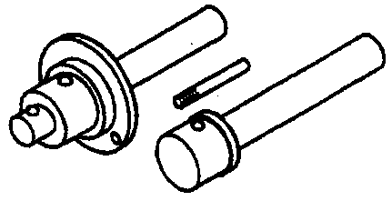  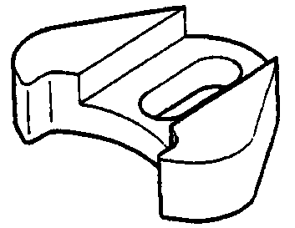 | MB991603 | 平衡轴轴承拉出器限制器 | 反向平衡轴后轴承拆卸与安装导向限制,和MD998372一起使用
 | MB991654 | 气缸盖螺栓扳手(12) | 拆卸与安装气缸盖螺栓
 | MD998440 | 检漏试验器 | 液压挺柱的检漏试验
 | MD998441 | 液压挺柱保持器 | 液压挺柱的空气放出
 | MD998442 | 液压挺柱金属线 | 液压挺柱的空气放出
 | MD998443 | 液压挺柱保持器 | 拆卸与安装摇臂轴组件时液压挺柱保持器
 | MD998705 | 平衡轴轴承安装器 | 反向平衡轴前后轴承的安装
 | MD998785 | 正时齿带轮止动器 | 平衡轴轴齿带轮的保持

交流发电机、点火系统
拆卸与安装
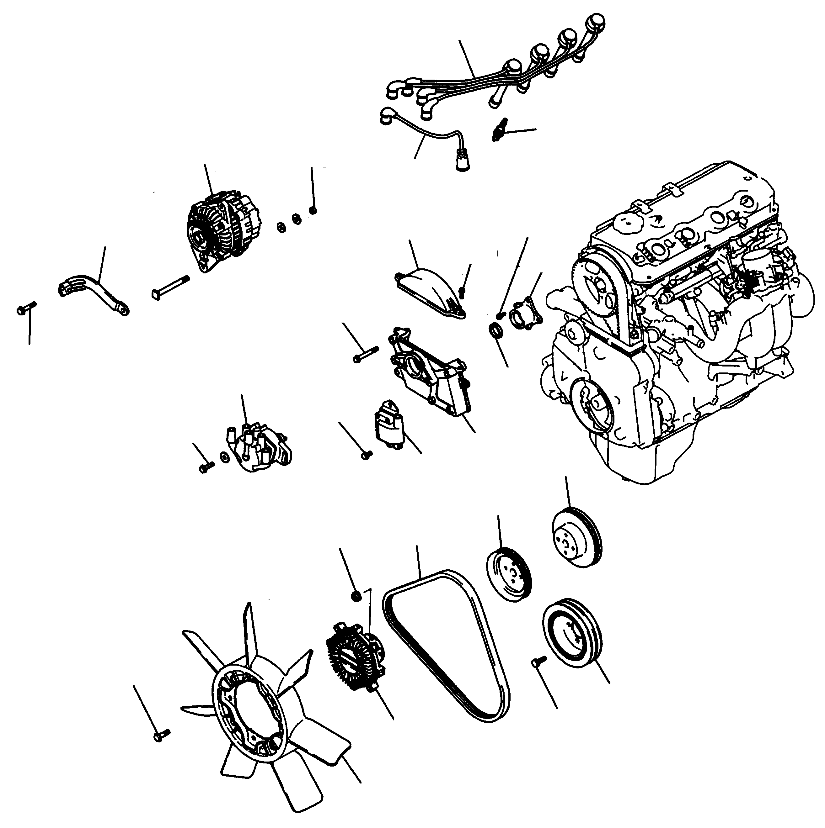

1
4
5
8
3
2
12
14
11
10
7
6
9
13
15
16
17
23N.m
23N.m
24N.m
13N.m
24N.m
11N.m
11N.m
25N.m
25N.m
9.8N.m
11N.m

拆卸步骤
驱动皮带
冷却风扇
冷却风扇离合器
水泵皮带轮
动力转向泵皮带轮
交流发电机支撑
交流发电机
曲轴皮带轮
高压电缆
火花塞电缆
火花塞
分电器
点火线圈
正时齿带前上盖
分电器支架
油封
凸轮轴正时齿带轮定位套
C
B
A
6EN1770
A
D
E

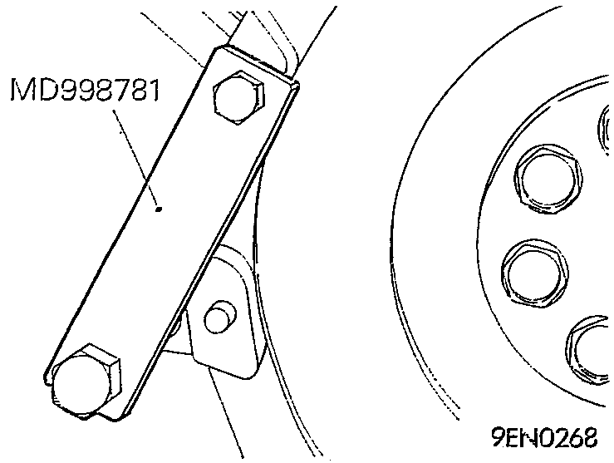

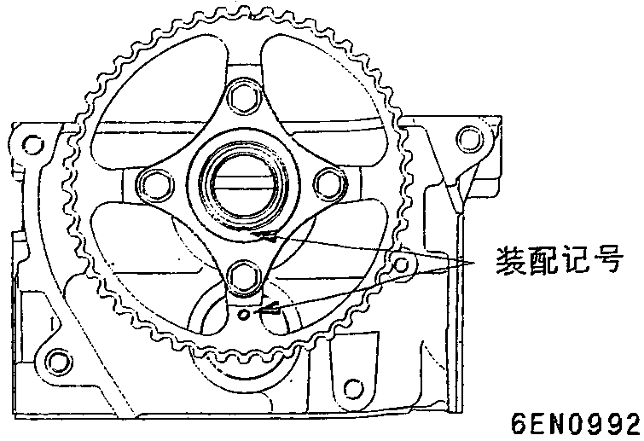

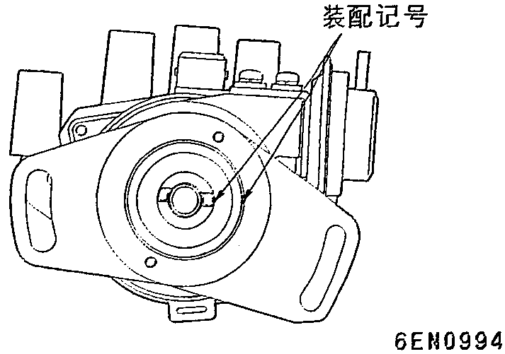

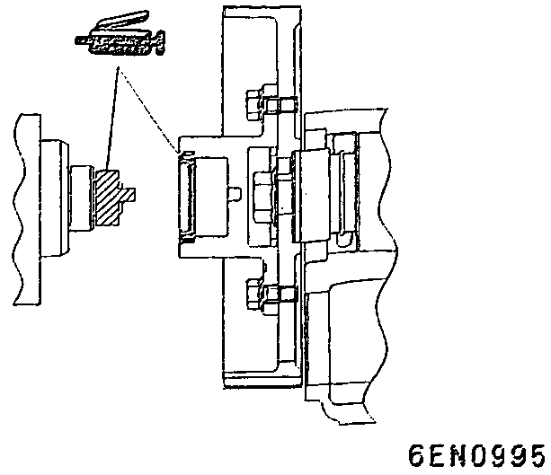

拆卸须知
曲轴螺栓的拆卸
A
- 利用专用工具固定驱动盘或飞轮。
- 拆卸曲轴螺栓。

安装须知
凸轮轴正时齿带定位套的安装
A
- 将凸轮轴正时齿带轮的装配记号与凸轮轴正时齿带轮定位套的装配记号对齐。

油封的安装
B
- 轻打油封直到油封接触到凸轮轴正时齿带轮定位套的底面。

分电器
C
- 顺时针转动曲轴使1缸活塞位于压缩上死点。
- 将分电器室的正时记号与联轴器的正时记号对齐。

- 对分电器联轴器和油封缘边的圆周面涂布少量的润滑脂，然后安装分电器。
润滑脂品种：
多用途 SAE J310,NLGI No.3或与之相当

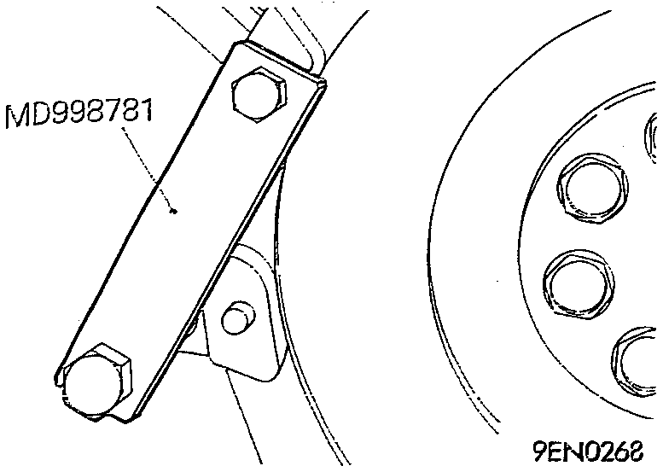

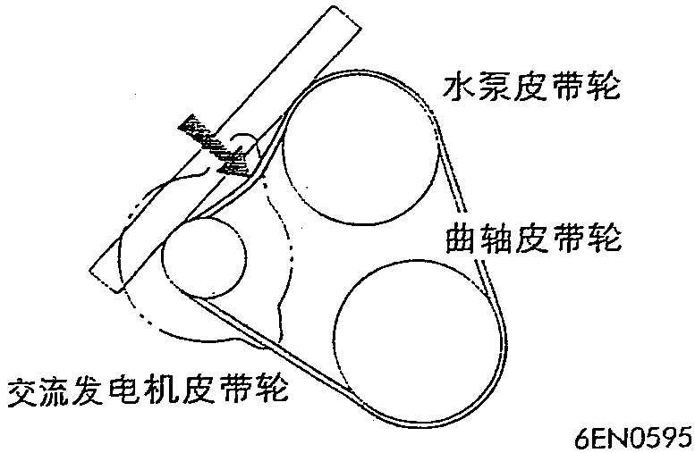
100N

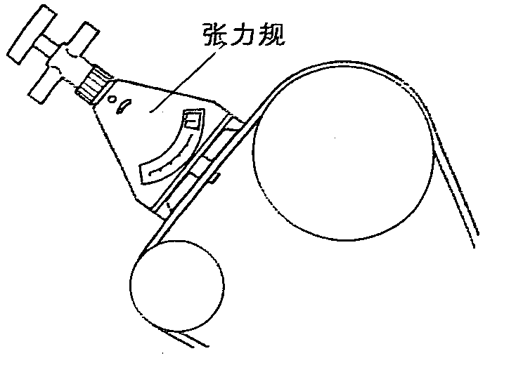

6EN0596

曲轴螺栓的安装
D
- 利用专用工具固定驱动盘或者飞轮。
- 安装曲轴螺栓。

利用挠度指示器或者张力规使驱动皮带张力调到标准值。
E
标准值
新皮带……………………………5.5－7.5mm
用过的皮带………………………7.5－8.5mm

标准值
新皮带……………………………50－70公斤
用过的皮带………………………35－45公斤

正时齿带
拆卸与安装

拆卸步骤
- 正时齿带前下盖
- 正时齿带
H
G
A
F
B
- 张紧带轮
- 张紧臂
- 自动张紧器
- 中间带轮
- 张紧带轮支架
- 正时齿带后盖
- 正时齿带指示器
- 油泵齿带轮

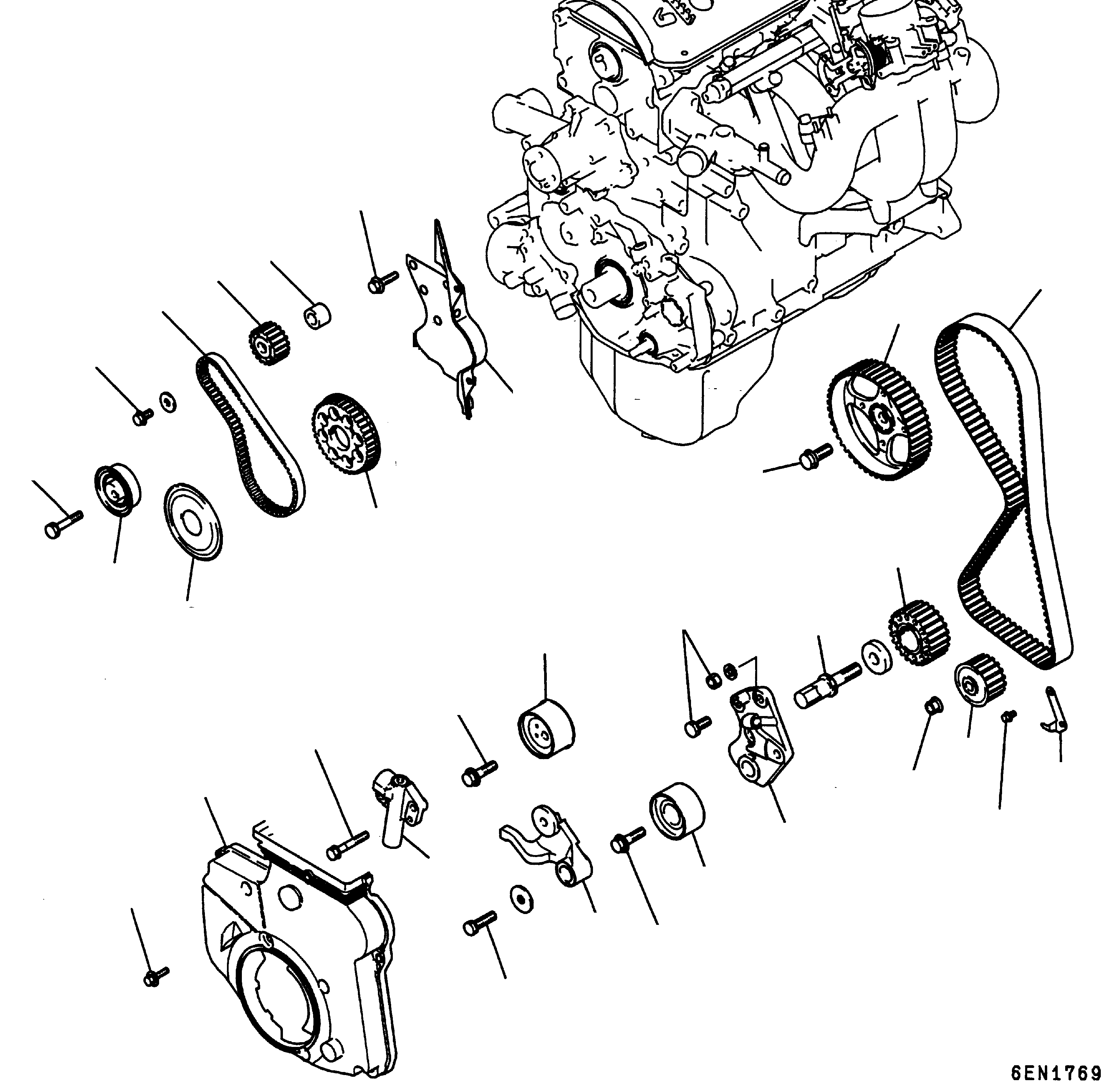
11N.m
45N.m
19N.m
88N.m
162N.m
48N.m
48N.m
24N.m
11N.m
22N.m
35N.m
54N.m
8.8N.m
11
14
15
16
18
17
13
8
20
2
12
19
3
9
10
7
6
5
4
1

- 曲轴螺栓
E
C
D
C
B
A
E
F
G
D
H
- 曲轴齿带轮
- 法兰
- 张紧器B
- 正时齿带B
- 平衡轴齿带轮
- 衬套
- 曲轴齿带轮B
- 凸轮轴齿带轮螺栓
- 凸轮轴齿带轮

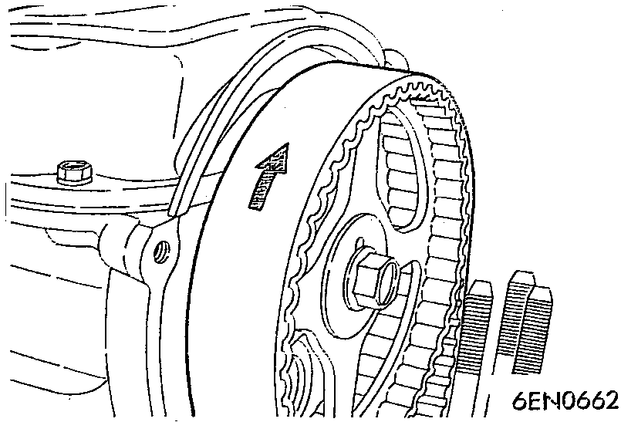

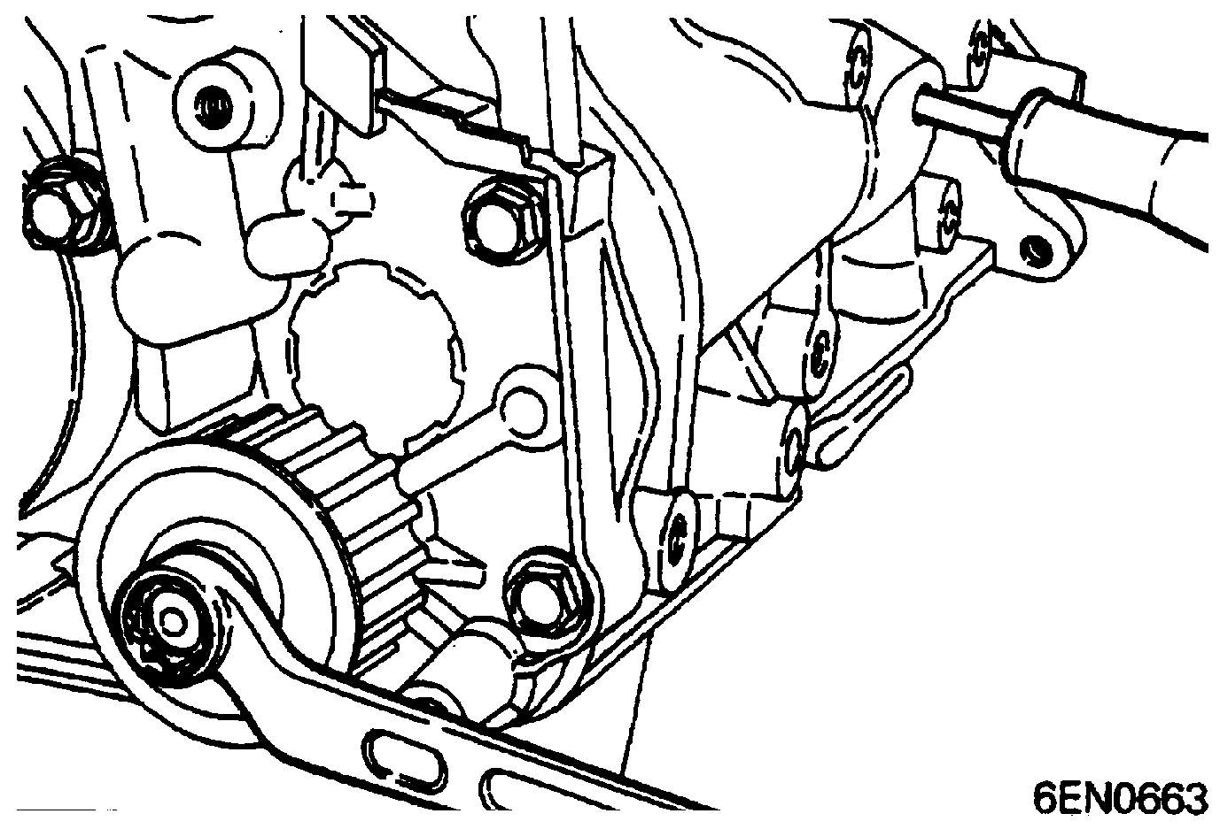

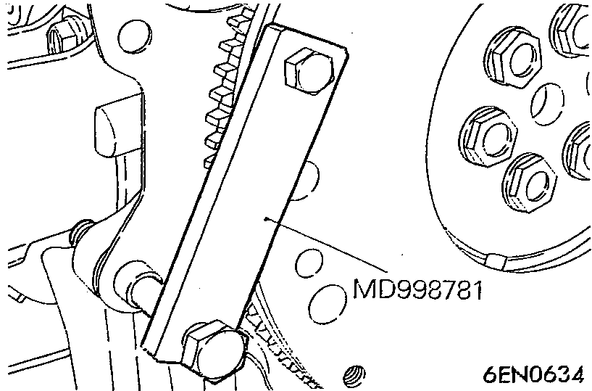

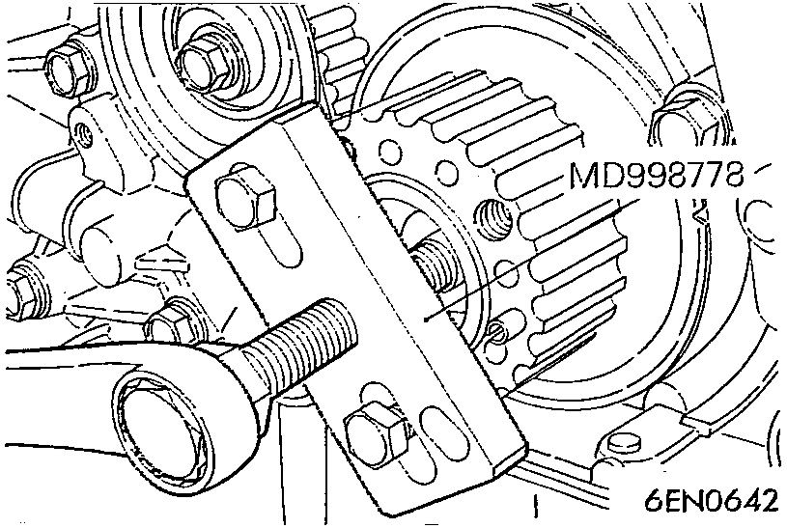

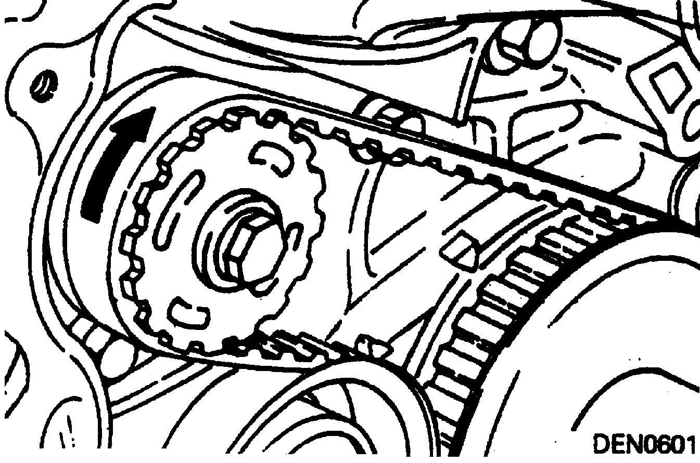

拆卸须知
正时齿带的拆卸
A
(1) 记下齿带旋转方向以期复装时无误。
注：
·齿带上粘附水或油脂会急剧减低齿带使用寿命。所以拆卸后，应十分注意不要让水或油脂附着和污染齿带、齿带轮、张紧器等。不要清洗这些零件。若污染严重，须换新件。
·若这些零件上发现水或油脂，应检查前盖油封、凸轮轴油封以及水泵有无泄漏。
油泵齿带轮的拆卸
B
- 拆卸气缸体侧的旋塞。
- 插入直径8mm的十字螺丝刀，用以固定左侧平衡轴。
- 拆卸油泵齿带轮螺母。
- 拆卸油泵齿带轮。

曲轴螺栓的拆卸
C
- 使用专用工具，固定飞轮。
- 拆卸曲轴螺栓。使用专用工具支撑飞轮。

曲轴齿带轮的拆卸
D
(1)若因粘着不易拆卸，请使用专用工具。

正时齿带B拆卸
E
(1) 记下齿带旋转方向以期复装时无误。
注：
.齿带上粘附水或油脂会急剧减低齿带使用寿命。所以拆卸后，应十分注意不要让水或油脂附着和污染齿带、齿带轮、张紧器等。不要清洗这些零件。若污染严重，须换新件。

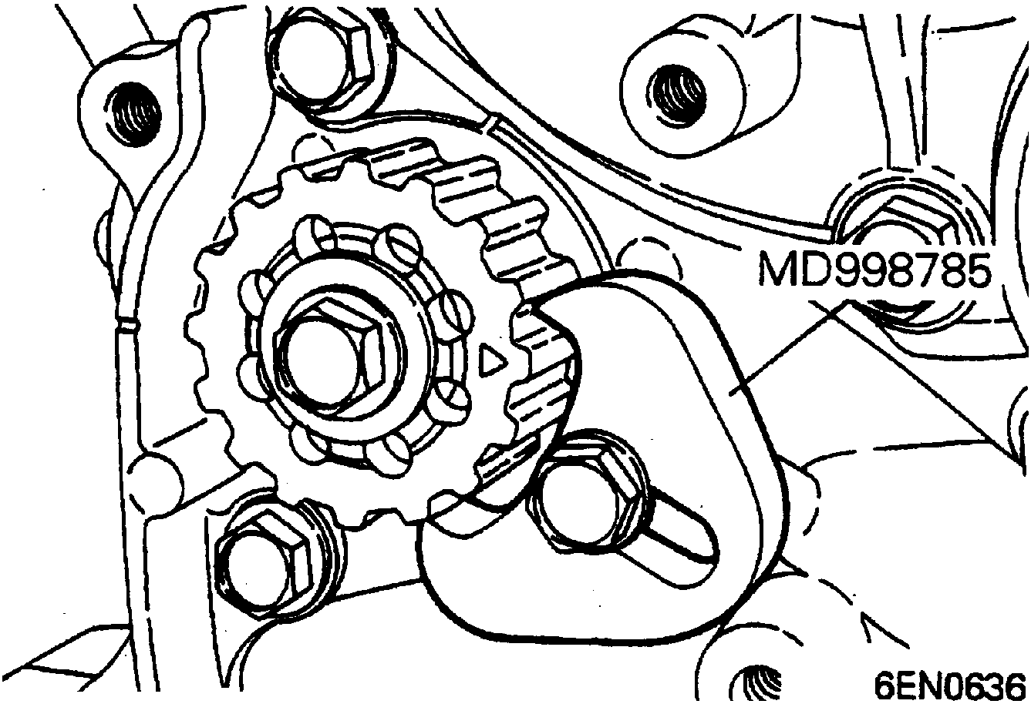

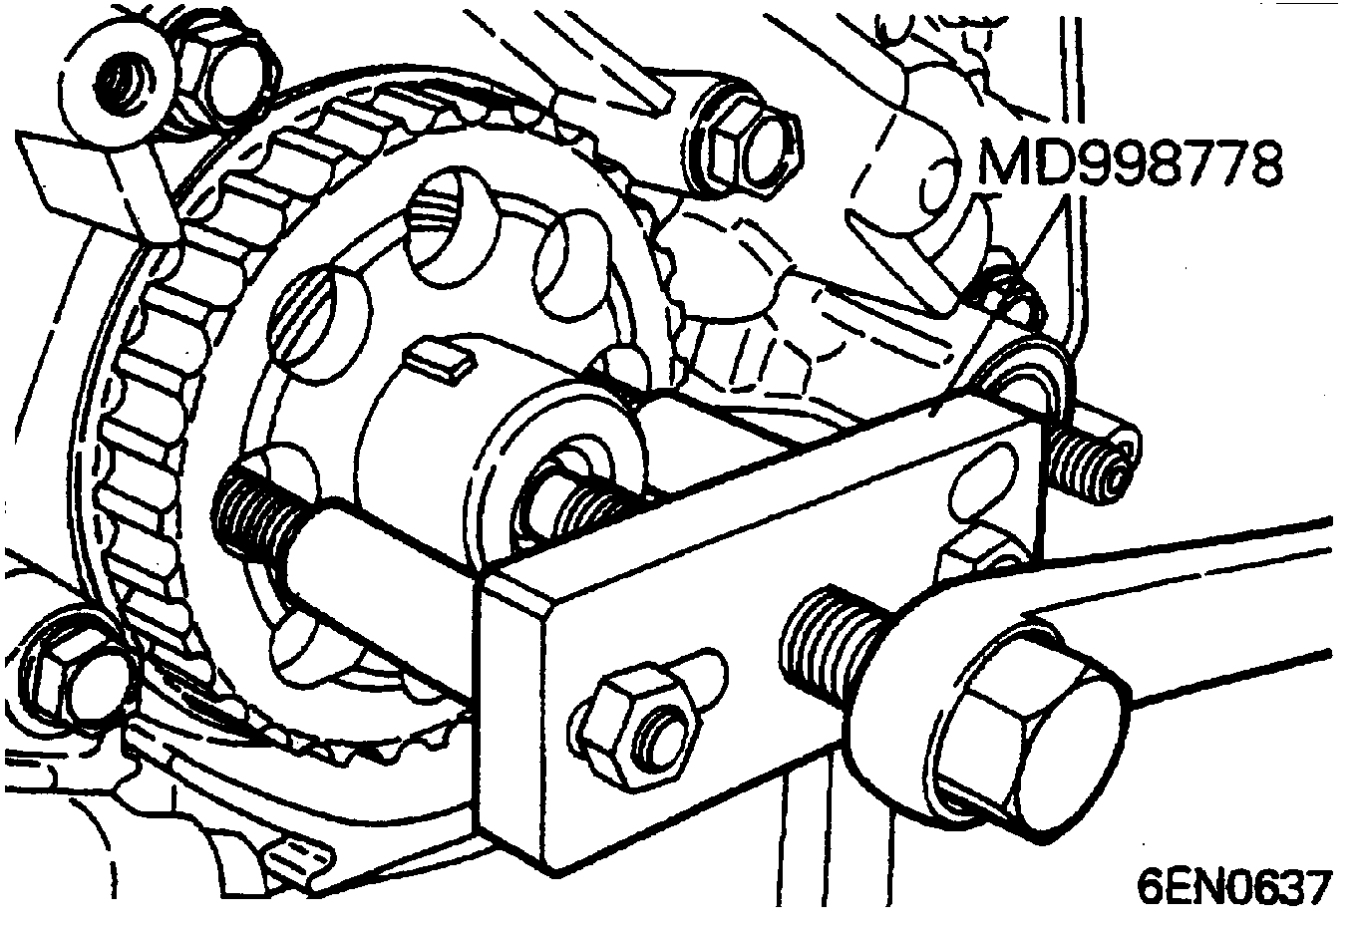

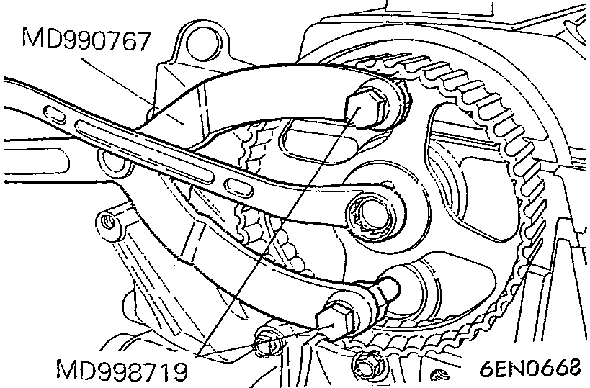

·若这些零件上发现水或油脂，应检查前盖
油封、凸轮轴油封以及水泵有无泄漏。

平衡轴齿带轮拆卸
F
- 使用如图所示工具，固定平衡轴齿带轮。
- 拆卸平衡轴齿带轮。

曲轴齿带轮B拆卸
G
(1)若因粘着不易拆卸，请使用专用工具。

凸轮轴齿带轮螺栓的拆卸
H
- 使用专用工具，固定凸轮轴正时齿带轮。
- 拆卸凸轮轴齿带轮螺栓。

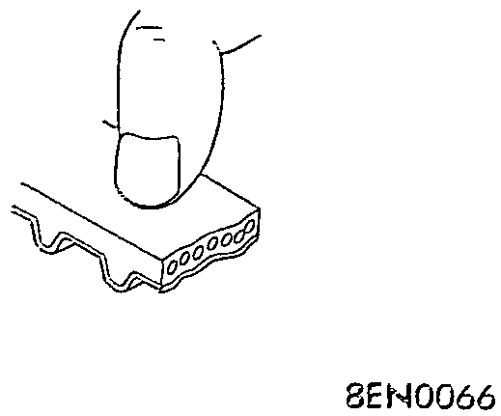

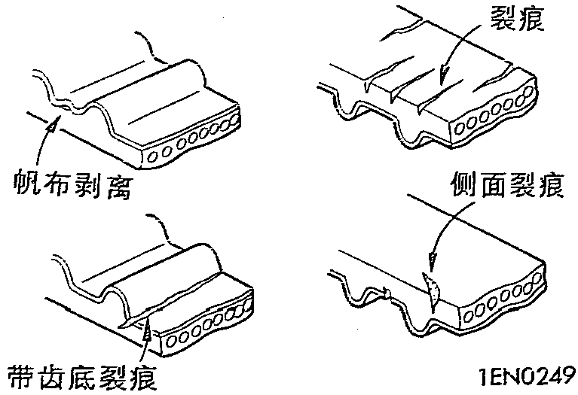

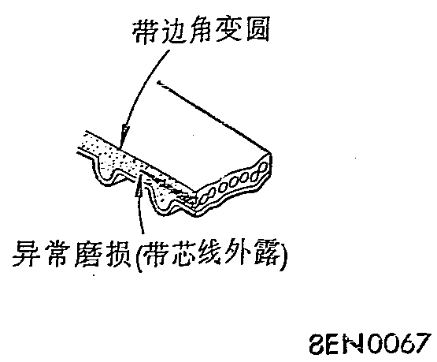

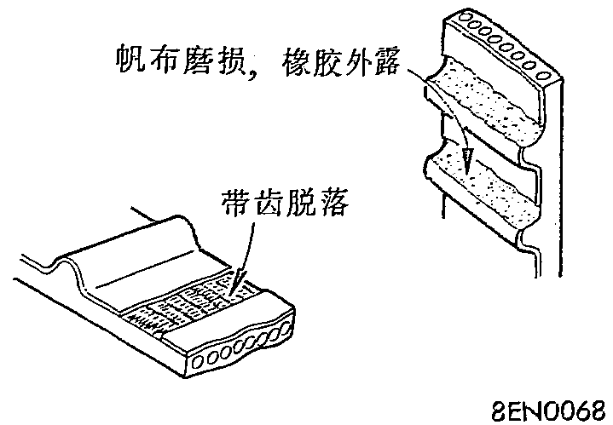

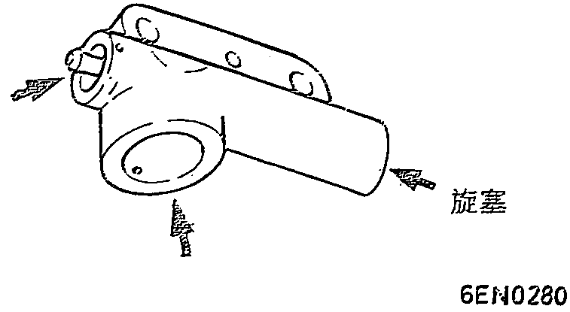

检查
正时齿带
仔细检查齿带各个部分，如有下述损伤时请换用新齿带。
- 背面橡胶老化反光，指甲划过无痕迹，没有弹力。

- 背面橡胶有裂痕
- 帆布有裂痕、剥痕
- 带齿底部有裂痕
- 齿带侧面有裂痕

- 齿带侧面异常磨损。当齿带侧面如快刀切过一样整齐时为正常。

- 带齿部异常磨损。
- 掉齿。

自动张紧器
- 检查自动张紧器有无泄漏，必要时更换新件。
- 检查杆端有无磨损或损伤，必要时更换新件。

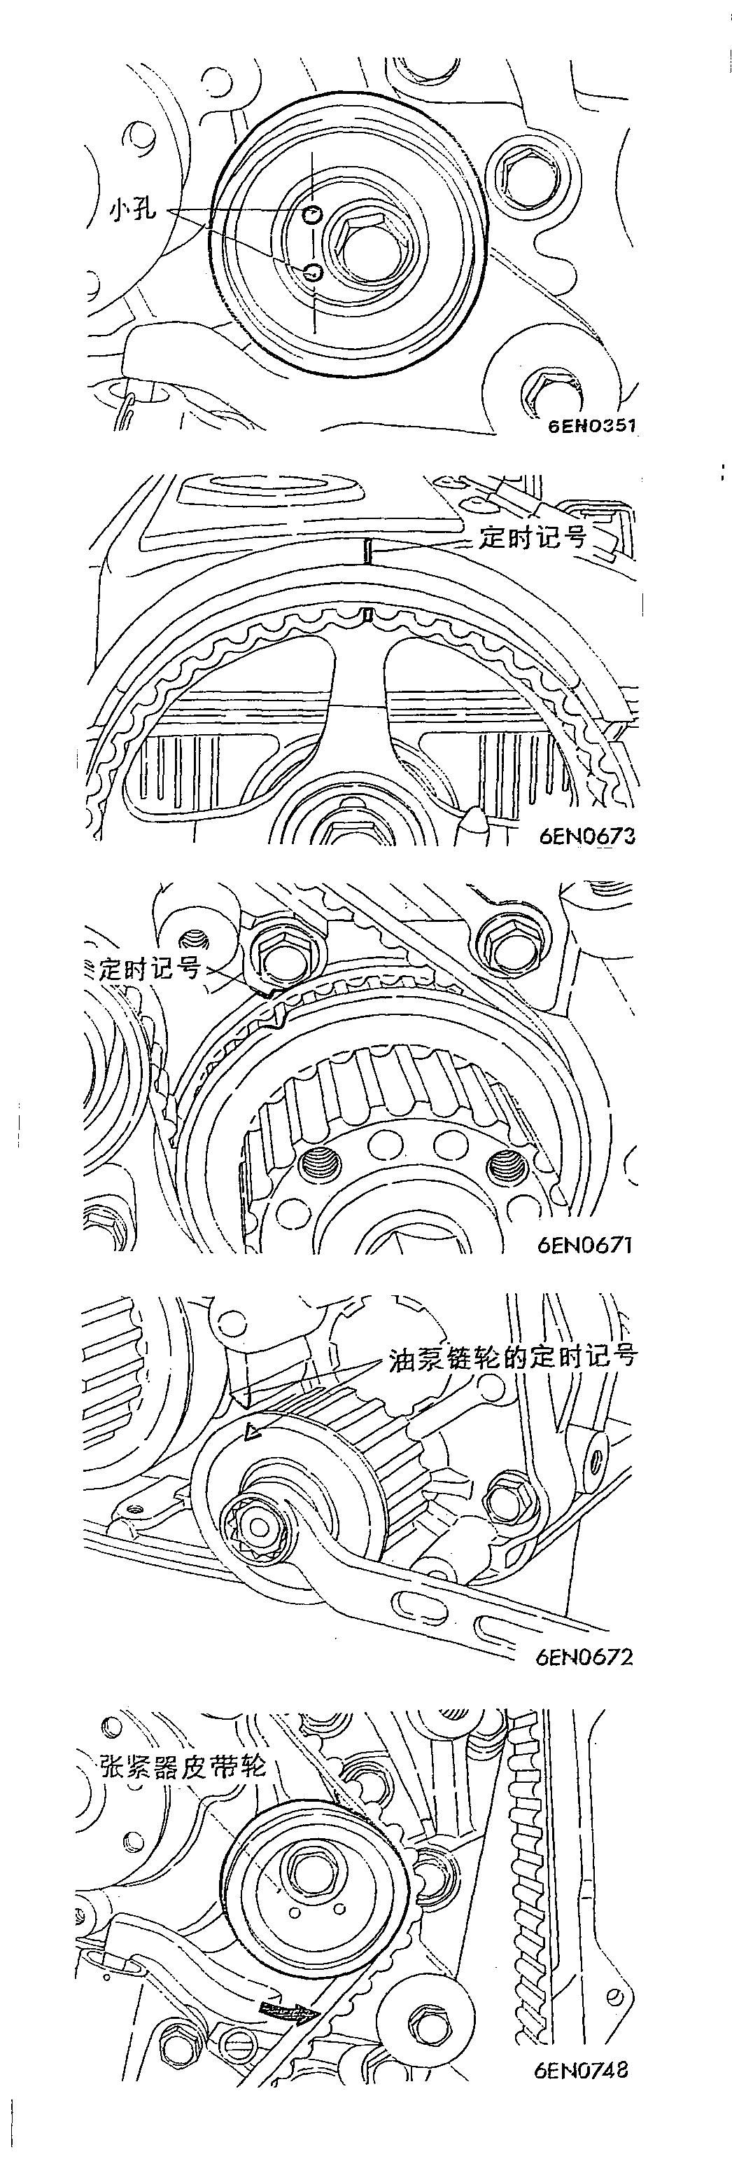
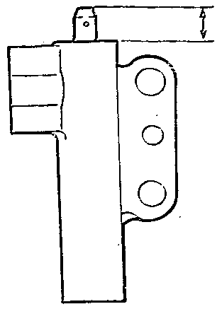
12mm

6EN0161
98～196N
杆位移量

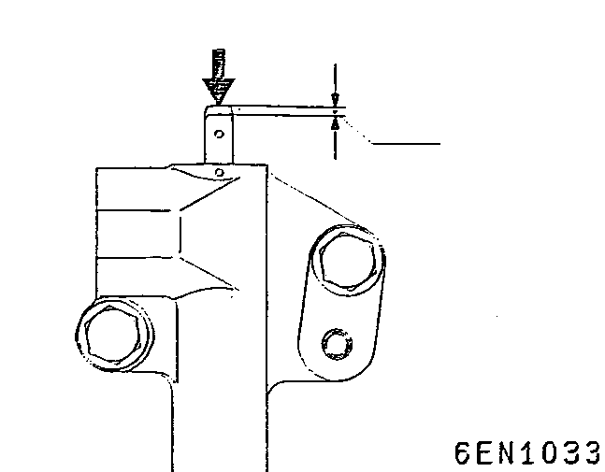

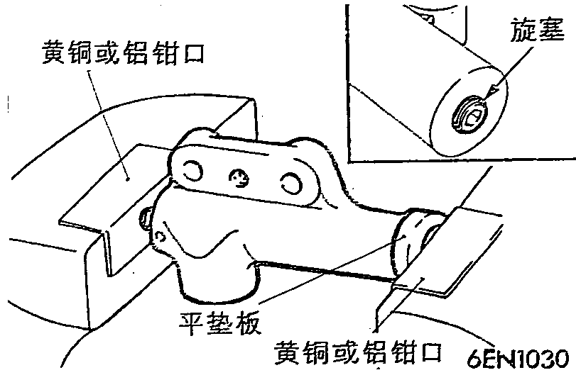

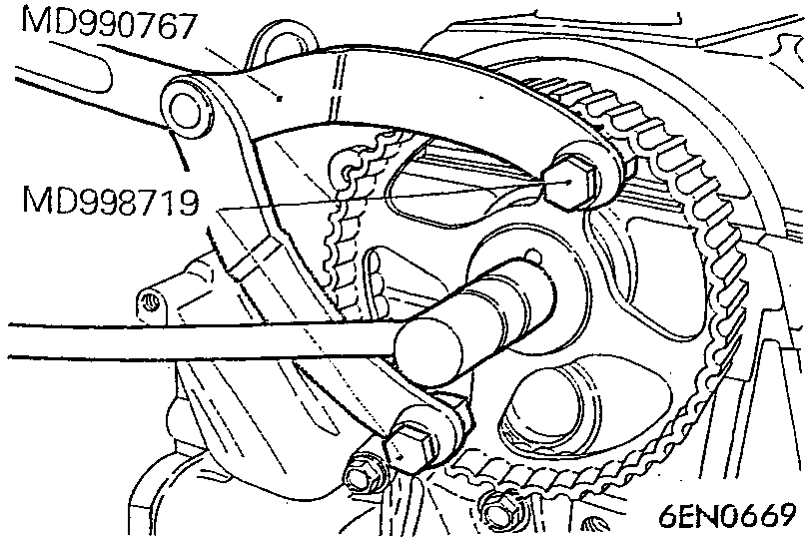

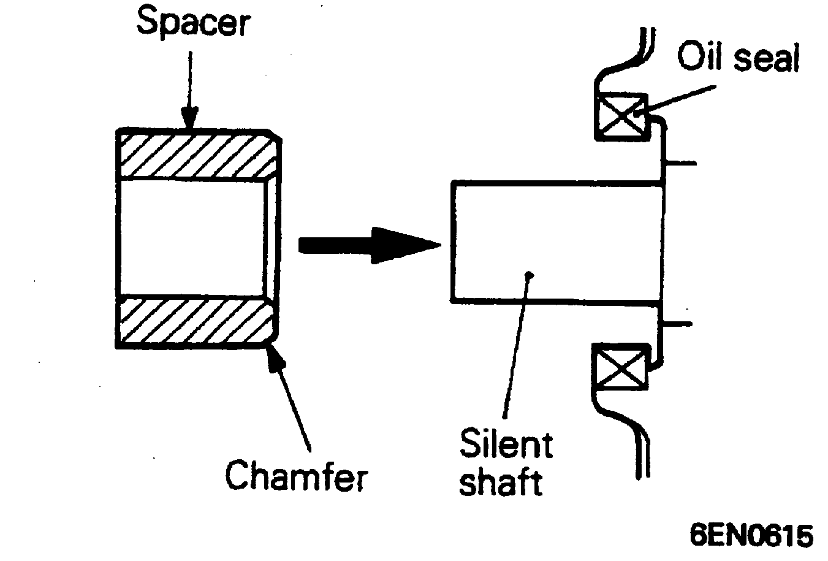
衬套
油封

平衡轴
倒角

- 测量杆的突出量。若不符合标准，更换新的自动张紧器。
标准值：12mm

- 用98～196N的力将杆压下，同时测量杆的位移量。
- 如果杆位移量比在(3)项测量的数值小1mm以上，应更换自动张紧器。
标准值：≤1mm

- 用带有软钳口的虎钳夹紧自动张紧器。
注意：
·自动张紧器底端有螺塞突出，应在虎钳和螺塞之间插入平垫板，防止两者的直接接触。
- 旋转虎钳手柄使自动张紧器杆推入。若推入极为容易，应换新自动张紧器。推入杆时，应感到有些阻力。

安装须知
凸轮轴齿带轮螺栓的拧紧
A
- 使用专用工具，固定凸轮轴齿带轮。
- 把凸轮轴齿带轮螺栓拧紧到规定的扭矩。

衬套安装
B
(1)安装衬套时，将有倒角的一侧朝向油封。

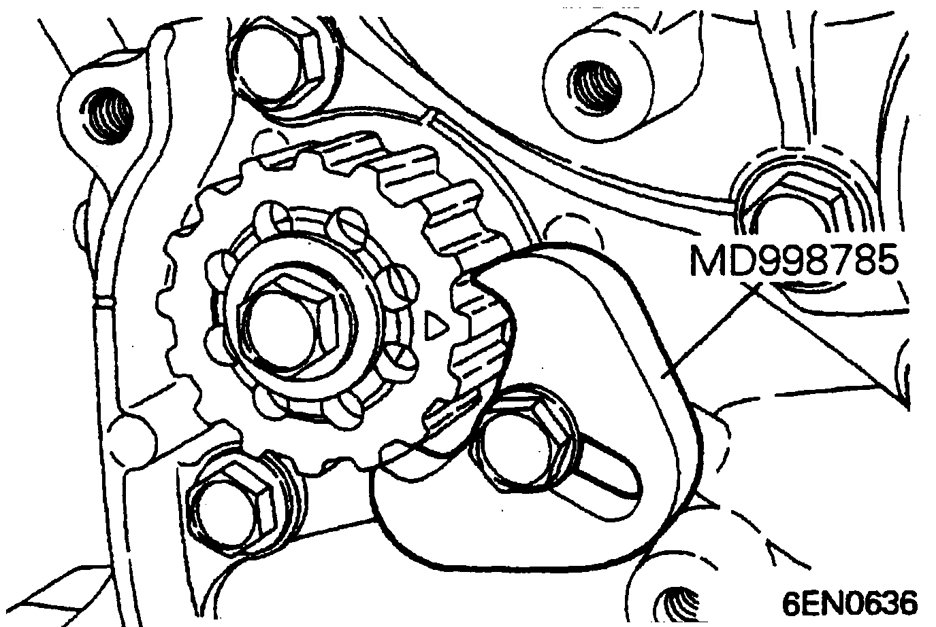

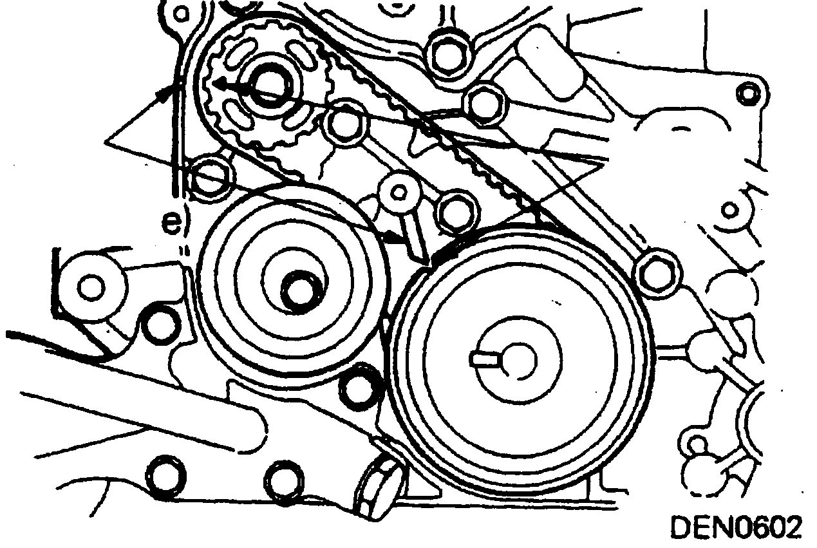

正时标记(前盖)
正时标记

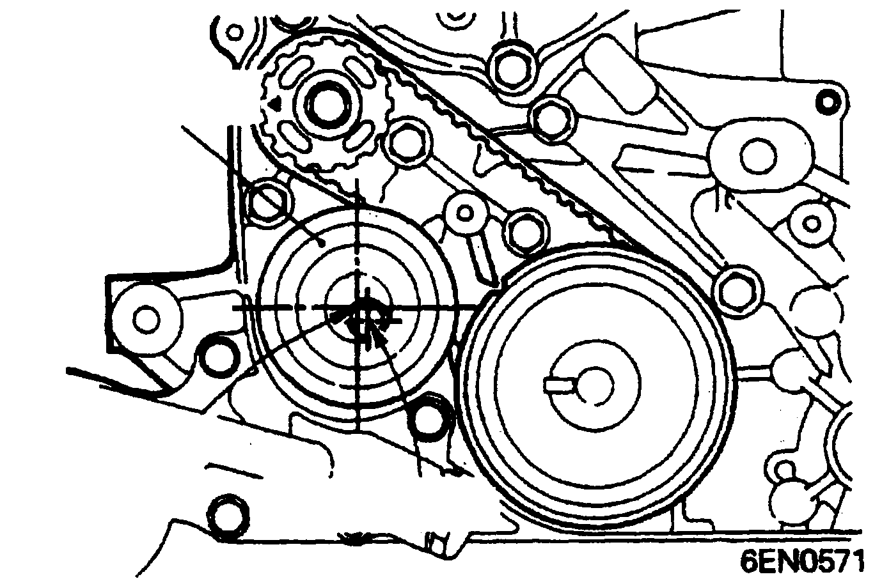
张紧器“B”
张紧器轮中心
螺栓中心

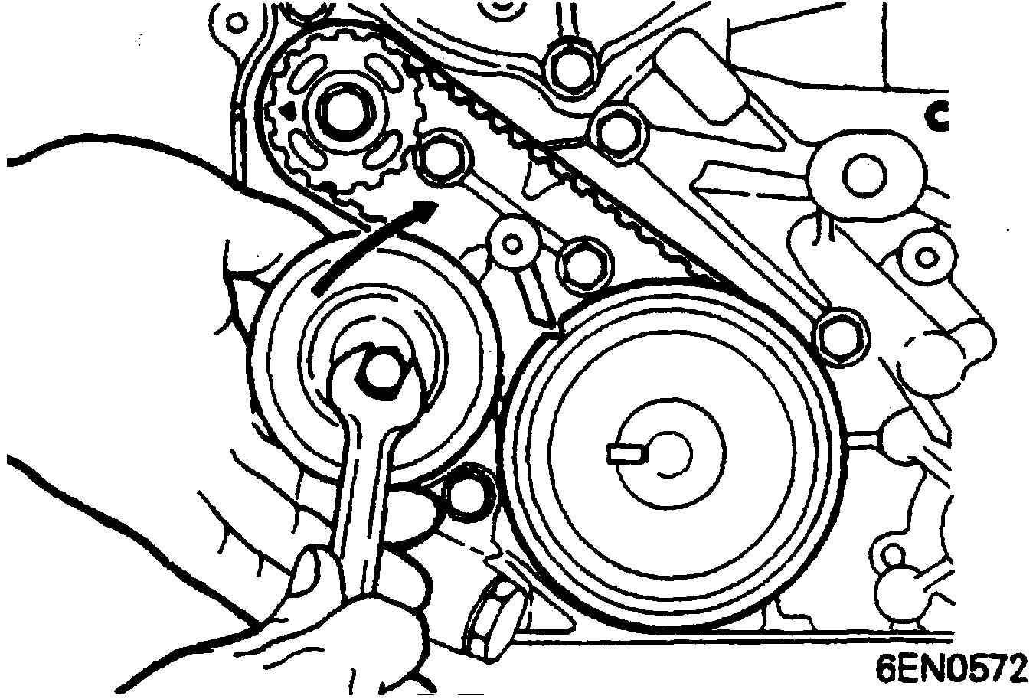

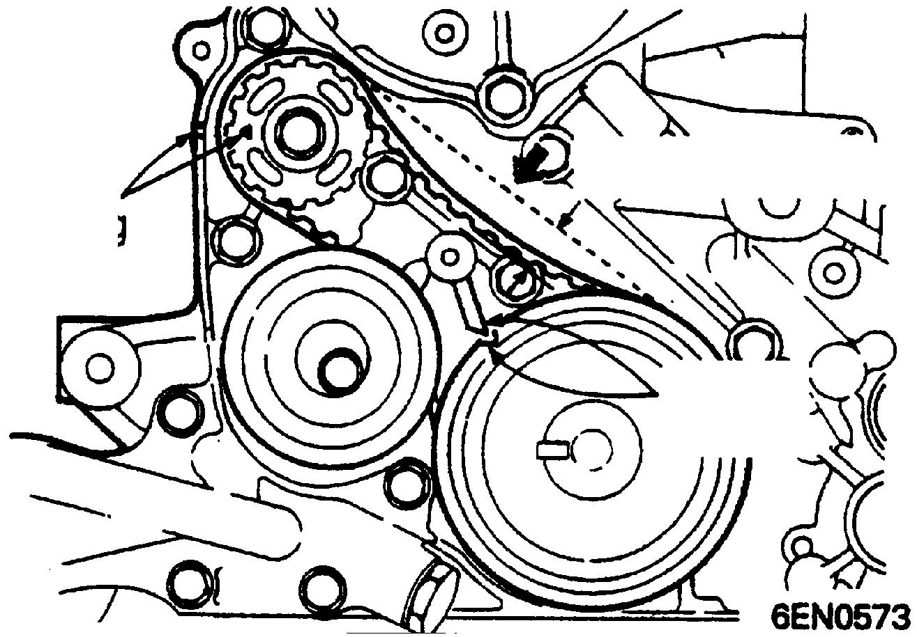

齿带压下量
正时标记

正时标记

平衡轴齿带轮安装
C
- 用如图所示的工具固定平衡轴齿带轮。
- 拧紧螺栓至规定的扭矩。

正时齿带B安装
D
- 将曲轴齿带轮B及平衡轴齿带轮的标记分别与前盖上的标记对正。
- 在曲轴齿带轮B及平衡轴齿带轮上安装正时齿带B。张紧一侧不允许有松弛。

- 确认张紧器轮中心与螺栓中心的位置如图所示。

- 在用手指对着正时齿带张紧器一侧施加力的同时，向箭头方向移动张紧器B。此时拧紧螺栓使张紧器B固定。注意在拧紧螺栓时，不要让轴与齿带轮一起转动使齿带过紧。

- 确认齿带轮与前盖上的标记对齐
- 用食指压下正时齿带B的张紧器一侧的中央部分，齿带压下量为5～7mm。

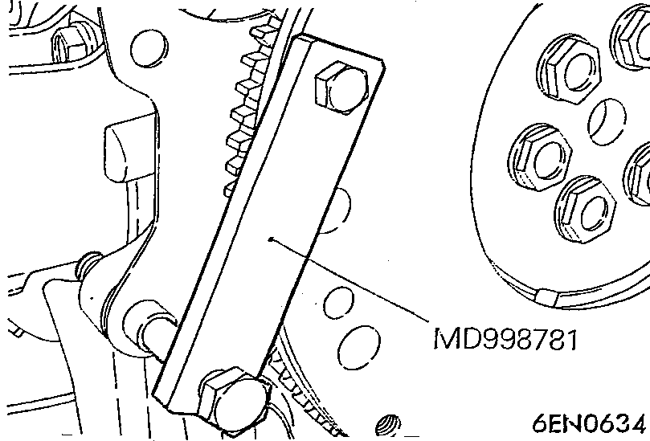

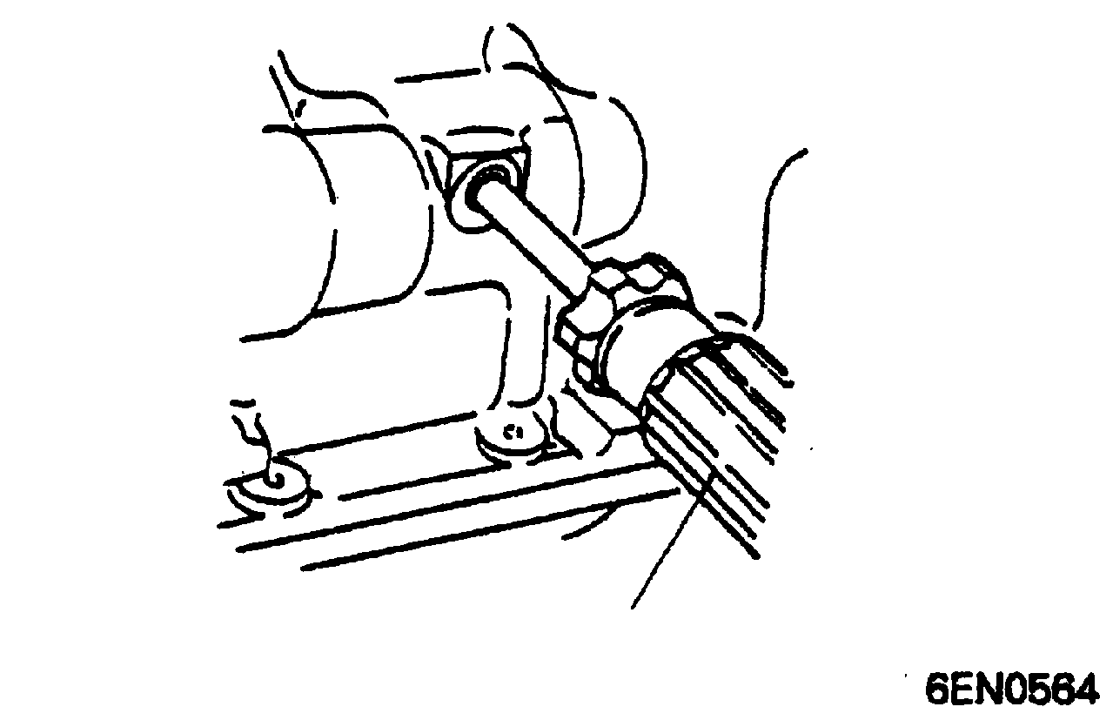

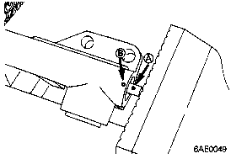

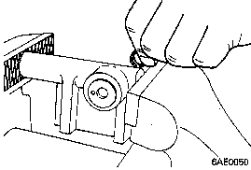

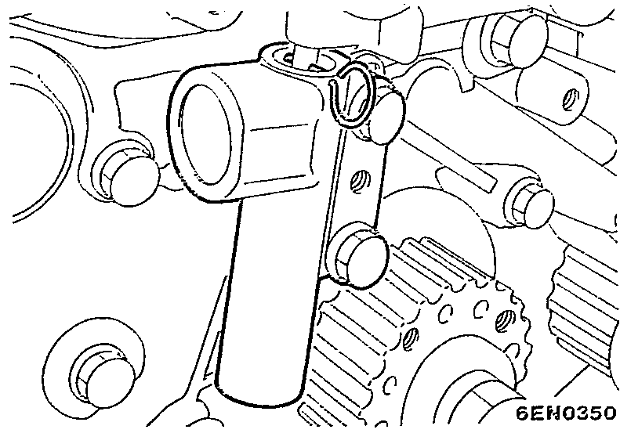

曲轴螺栓的拧紧
E
- 使用专用工具固定飞轮。
- 安装曲轴螺栓。

机油泵齿带轮安装
F
G
- 将十字螺丝刀塞如气缸体左侧塞孔，阻止使平衡轴转动。
- 安装机油泵齿带轮。
- 在螺母与轴承的结合面涂抹机油。
- 按照规定的力拧紧矩螺母。

自动张紧器的安装
- 若自动张紧器杆在伸出位置，应按照下述步骤使其缩回。
- 用带有软钳口的虎钳夹紧自动张紧器。
注意：
·自动张紧器底端有螺塞突出，应在虎钳和螺塞之间插入平垫板，防止两者的直接接触。
- 利用虎钳慢慢地将杆推入，直到杆的孔 与油缸的孔 对齐为止。
A
B

- 将钢丝(直径为1.4mm)插进对齐的孔中。
- 用虎钳拆卸自动张紧器。
- 将自动张紧器安装在前盖上，用规定力矩拧紧螺栓。
注意：
·将钢丝留在自动张紧器中。

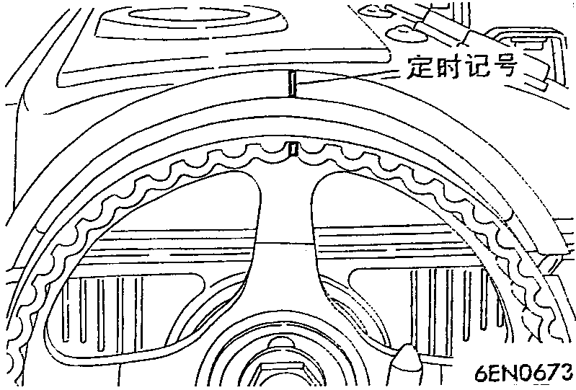

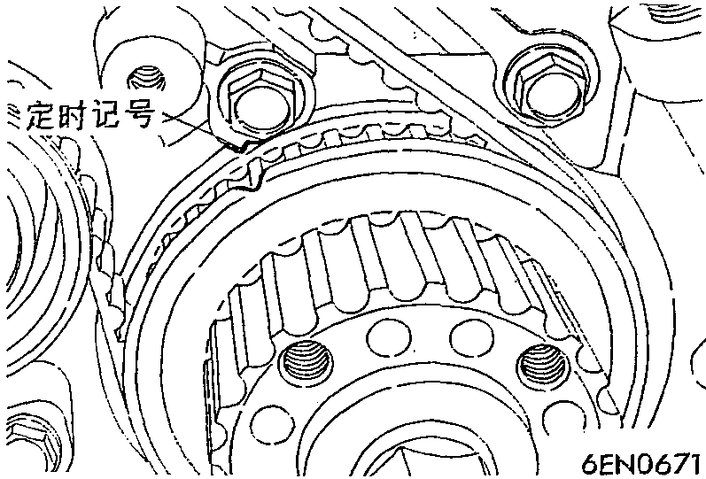

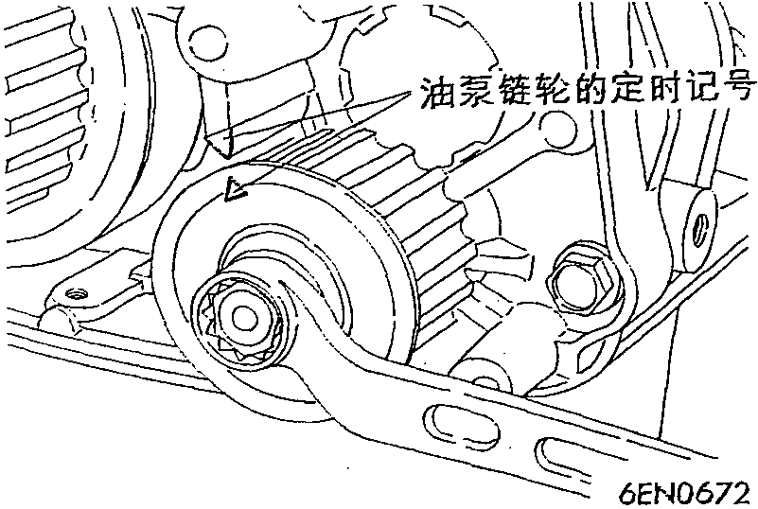

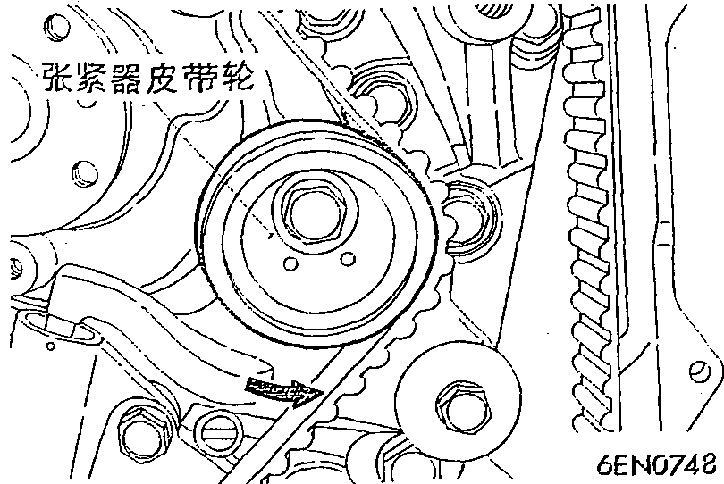

正时齿带安装
H
- 确认正时齿带张紧器安装妥当。
- 使凸轮轴齿带轮上的正时记号与气缸盖上的记号对齐。

- 使曲轴齿带轮上的正时记号与前盖上的记号对齐。

- 使油泵齿带轮上的正时记号与其符合记号对齐。

(5)从气缸体上拆卸塞子，然后将十字螺丝刀(直径8mm)插入孔中。若能插入60mm以上，这表示正时标记对齐，若不能插入20～25mm以上，应将油泵齿带轮转一圈，然后对齐正时标记。再度检查螺丝刀能否插进60mm以上。将螺丝刀保持在插入位置上，直到皮带安装结束。
(6)将正时齿带依次连接到曲轴皮带轮、中间带轮、凸轮轴齿带轮以及张紧皮带轮上。

向箭头方向抬起张紧器皮带轮，然后拧紧中心螺栓。

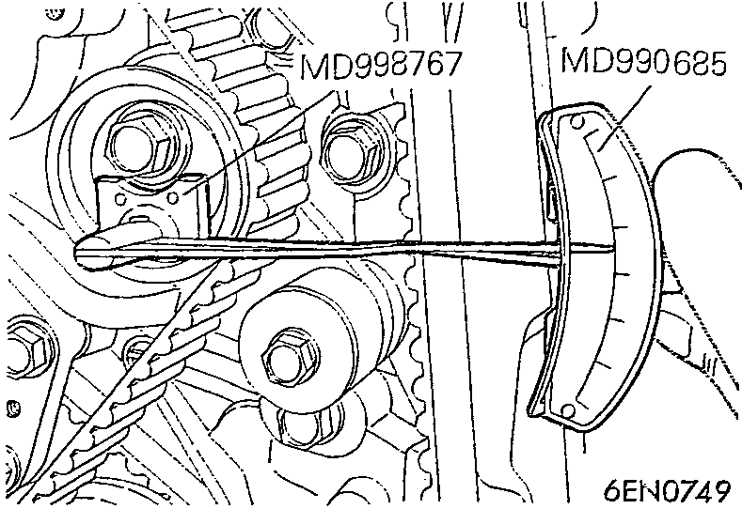

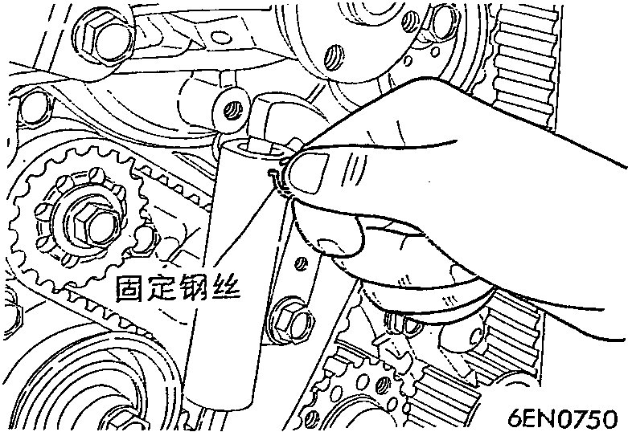

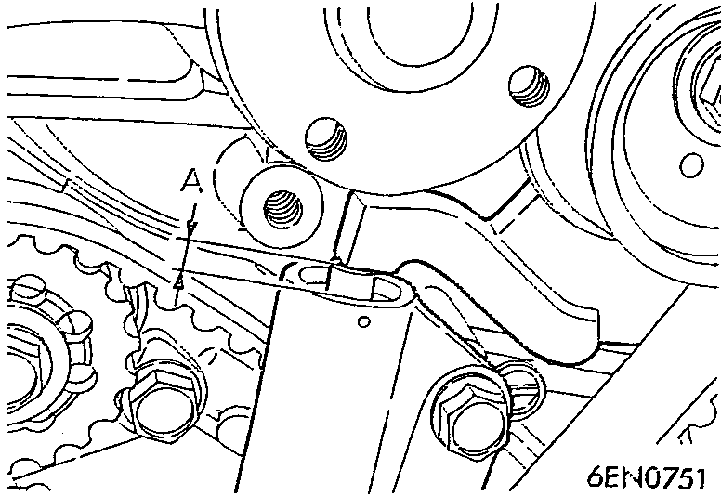

检查所有正时标记都成一直线。
拆下步骤(5)时插入的螺丝刀，装上塞子。
(10）将曲轴逆时针旋转1/4转。然后顺时针旋转，直到所有正时记号再度排齐为止。
(11)将专用工具的套筒扳手和扭矩扳手装配在张紧器皮带轮，然后拧松张紧器皮带轮中心螺栓。
注：
如果不能利用专用工具时，可使用能测量0至0.3公斤米扭矩的一般的扭矩扳手。
(12)利用扭矩扳手拧紧到0.26～0.27公斤米的扭矩。
(13)一面利用专用工具和扭矩扳手保持张紧器皮带轮，一面拧紧中心螺栓至标准值。

(14)将曲轴顺时针旋转两转后，放置约15分钟。然后，检查自动张紧器的固定钢丝能否自由滑动。
注：
若钢丝不能自由滑动，反复进行上述(10)以上步骤，直至钢丝滑动为止。
(15)取下自动张紧器固定钢丝。

(16)测量距离“A”(张紧器臂与自动张紧器本体间)。
标准值：3.8－4.5mm

燃油系统
拆卸与安装
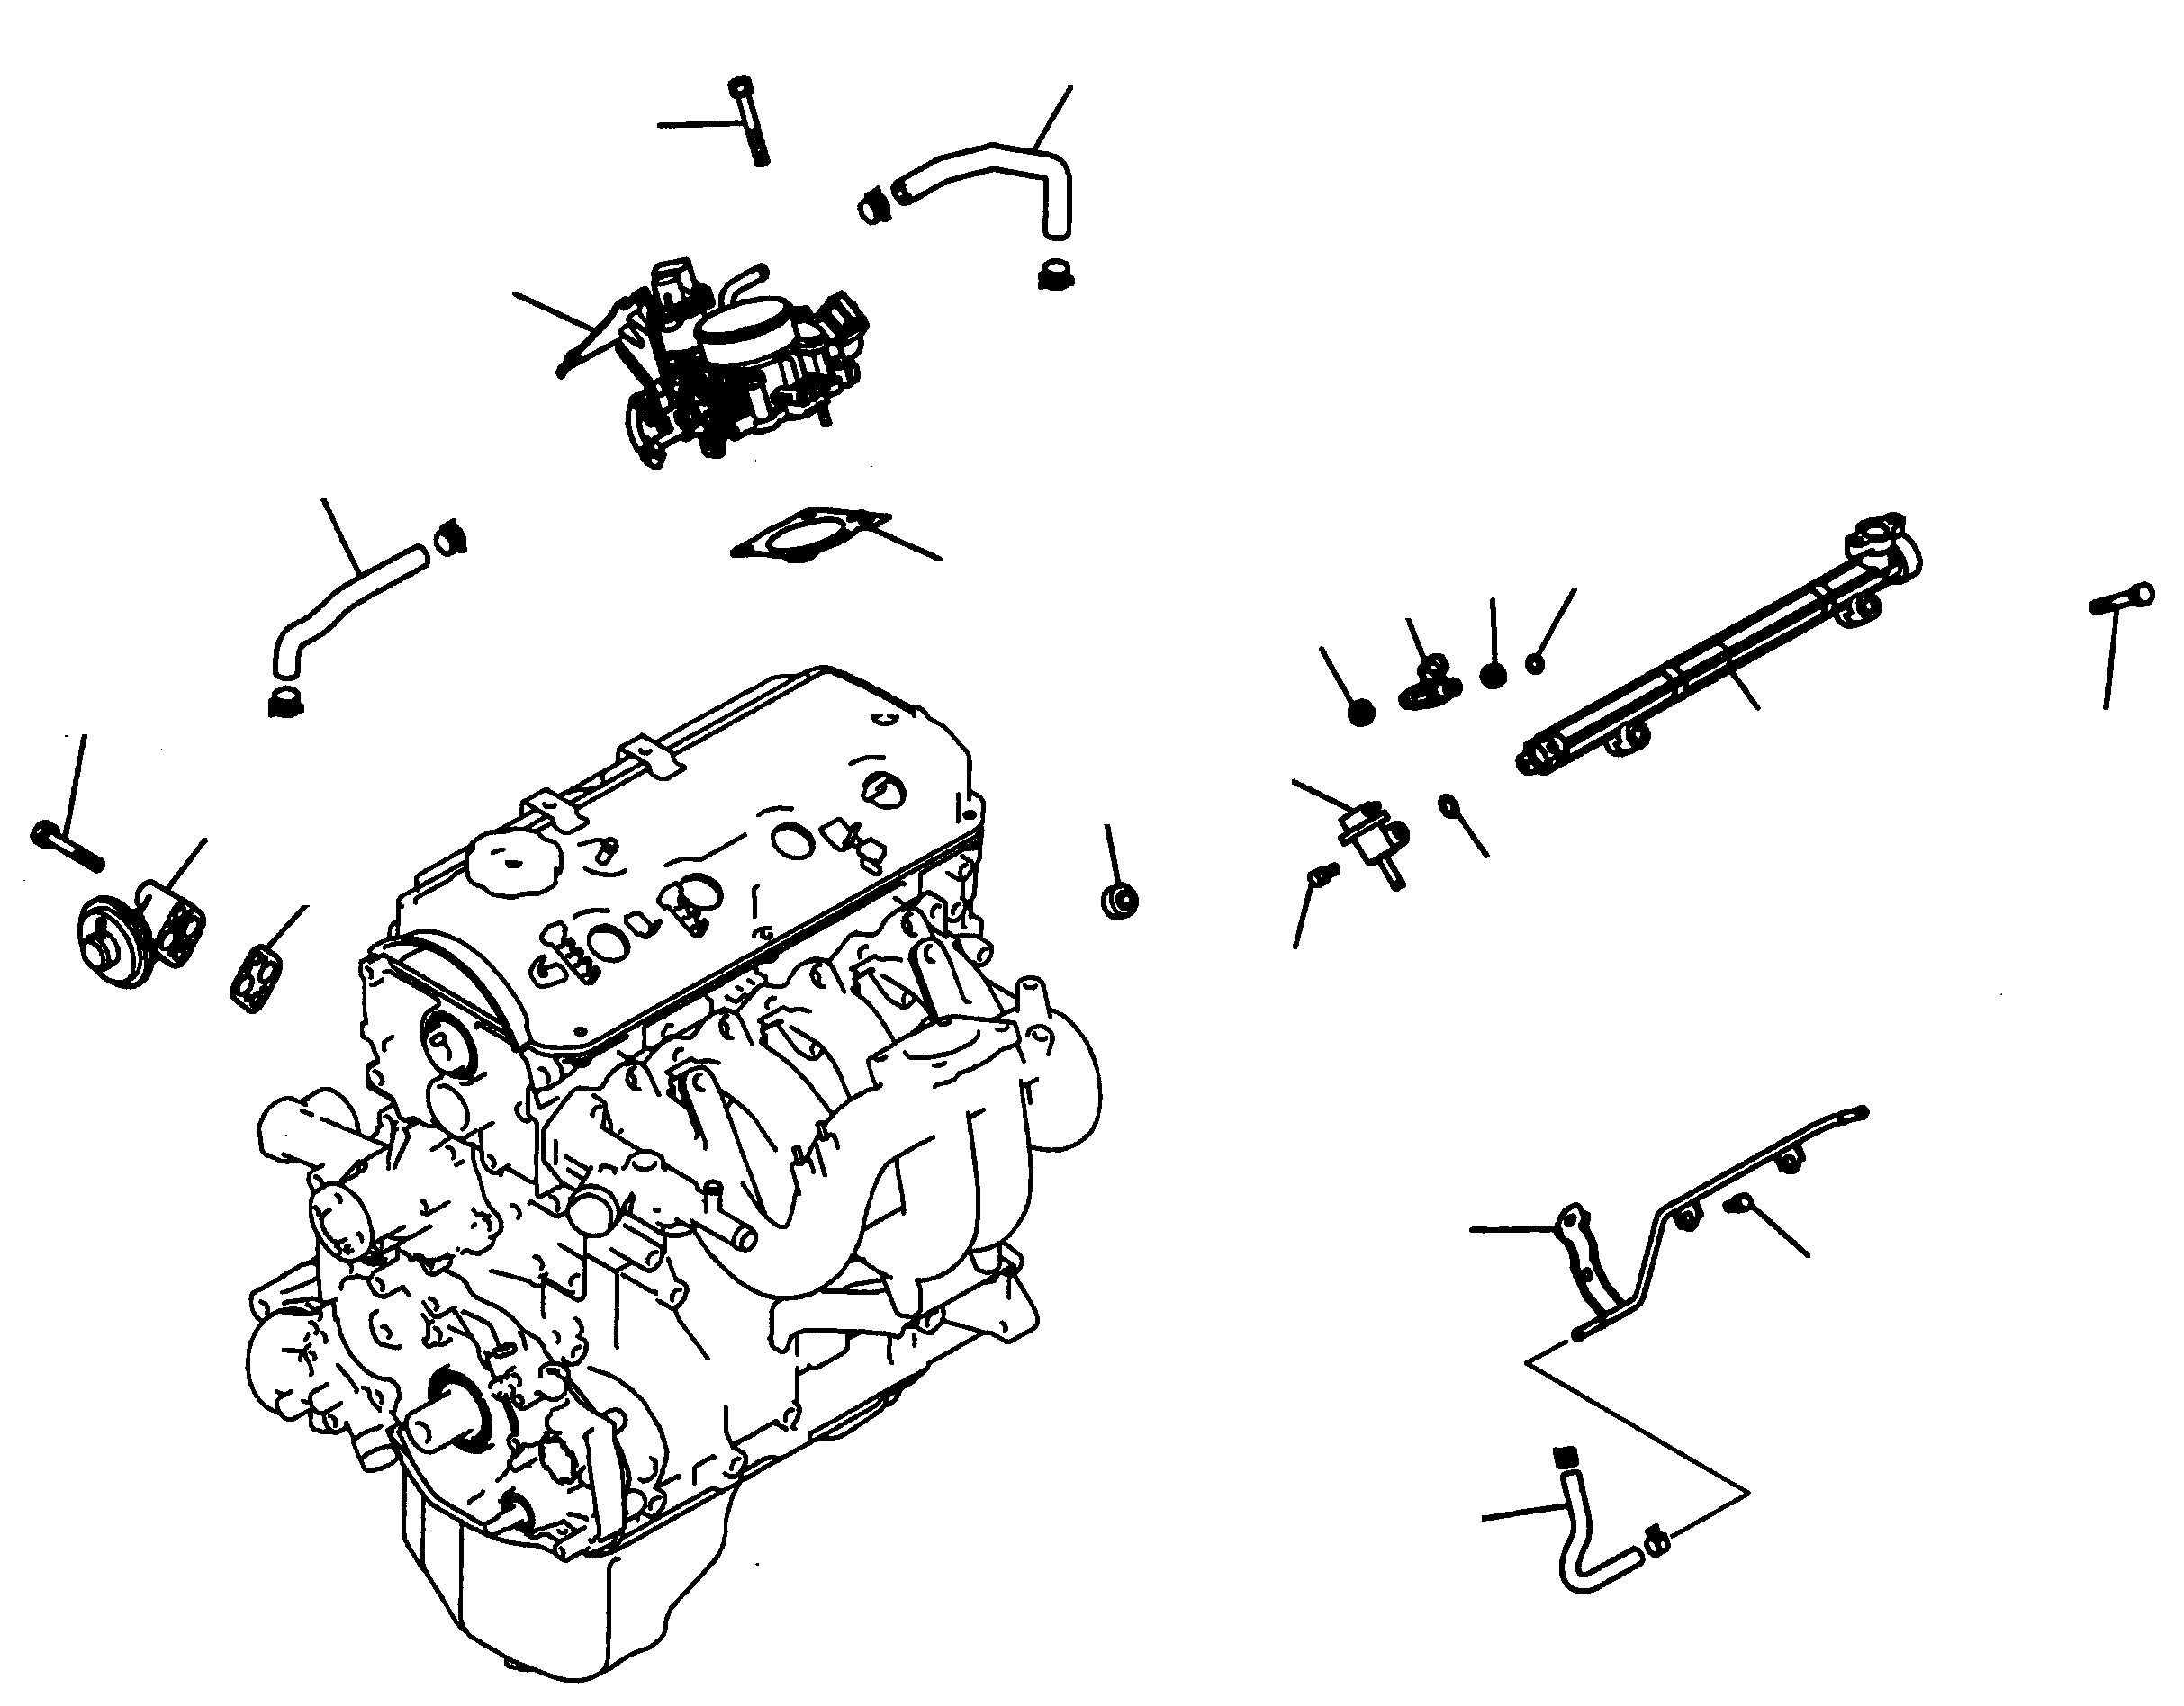
1
3
4
2
5
6
8
10
9
11
12
13
14
16
15
17
19N.m
22N.m
8.8N.m
12N.m
8.8N.m
7
6EN1768

回油管
燃油管
燃油压力调节器
O型环
绝缘体
喷射器
O型环
护孔环
燃油分配管
B
A
拆卸步骤
- 水管
- 水管
- 节气门本体
- 垫
- EGR阀
- 垫
- 燃油喷射器和分配管组件
- 绝缘体

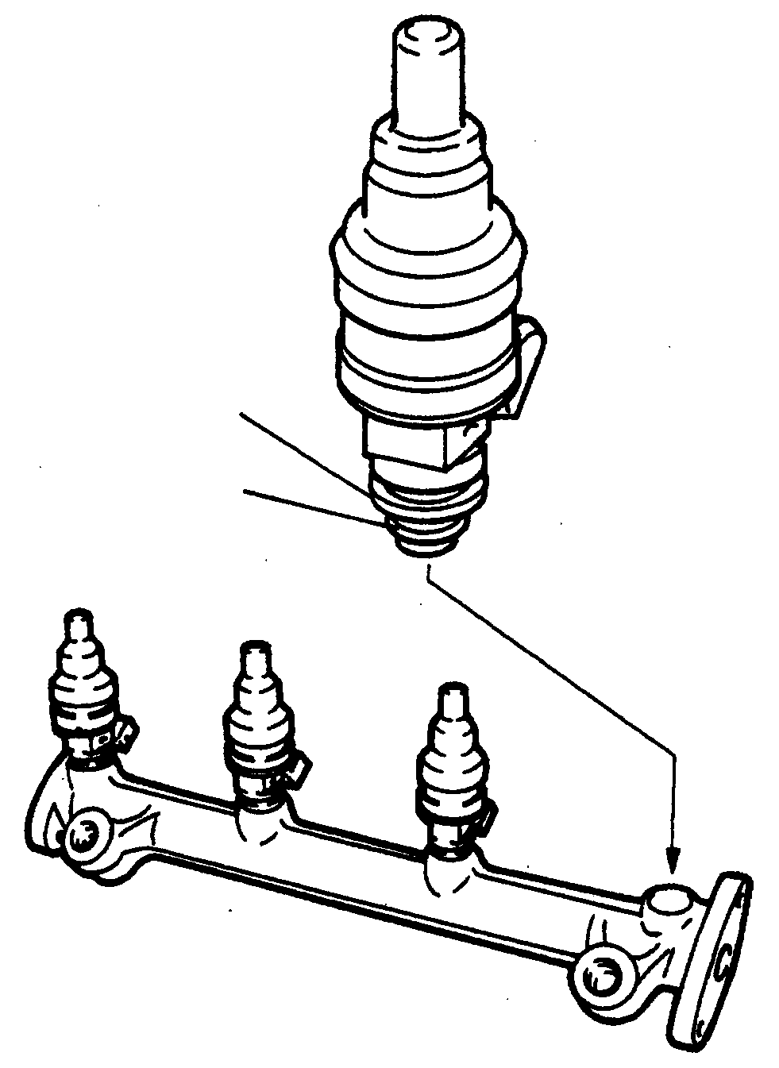
安装须知
A
6EN1771
护孔环
O形环
燃油喷射器安装
- 燃油喷射器安装之前，应在橡胶O形环密封圈表面涂抹一滴清洁的发动机机油以便安装。
- 把喷射器顶端插入燃油分配管内时，注意不要损伤O形密封圈。
B
燃油压力调节器的安装
- 在O形密封圈表面涂抹一滴清洁的发动机机 油，向燃油分配管内插入燃油压力调节器时，注意不要损伤O形密封圈。
注意：
不得让机油进入燃油分配管内。
（2）检查燃油压力调节器能否圆滑旋转。若旋 转不顺利，则表示O形环密封圈可能被夹住。拆卸燃油压力调节器，检查O形环密封圈有无损伤，然后再把压力调节器插入燃油分配管内，再进行检查。

进气歧管
拆卸与安装
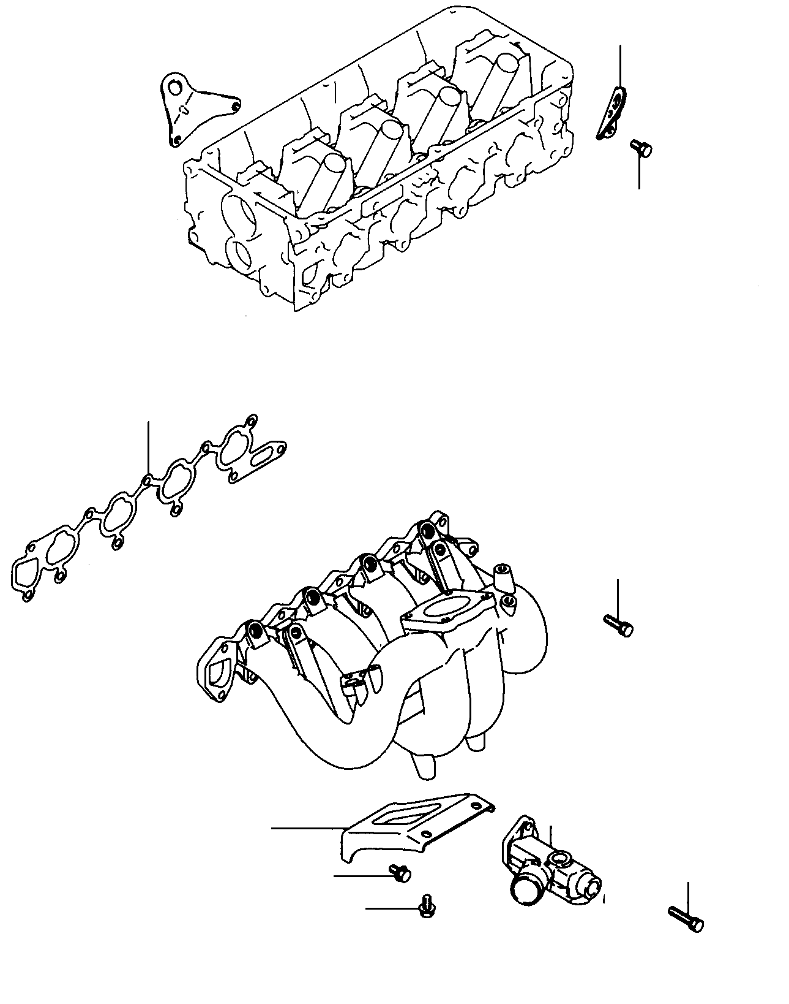
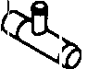

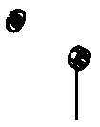
19N.m
1
20N.m
3
4
5
19N.m
13N.m
6
7
2
13N.m
20N.m
30N.m

拆卸步骤
发动机吊环 2. 发动机水温传感器
3. 出水接口 4. 进气歧管支架
5. 进气歧管 6. 进气歧管垫

A
B

B

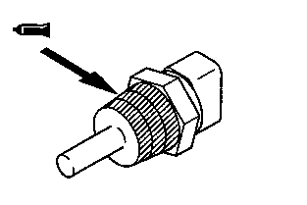

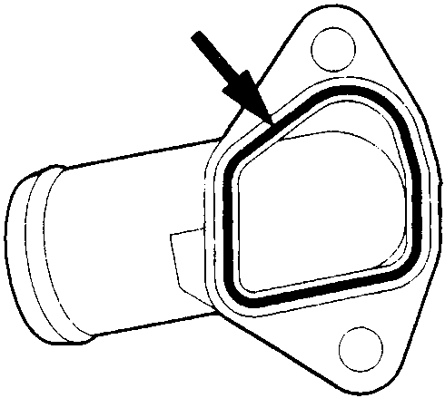
直径为3mm的密封胶

安装须知
发动机水温传感器密封剂的应用
A
密封剂规格:
3M 螺母锁固零件NO.4171或等同物

出水接口密封剂的应用
密封剂规格:
三菱正牌零件NO.MD970389或等同物。

排气歧管、水泵
拆卸与安装
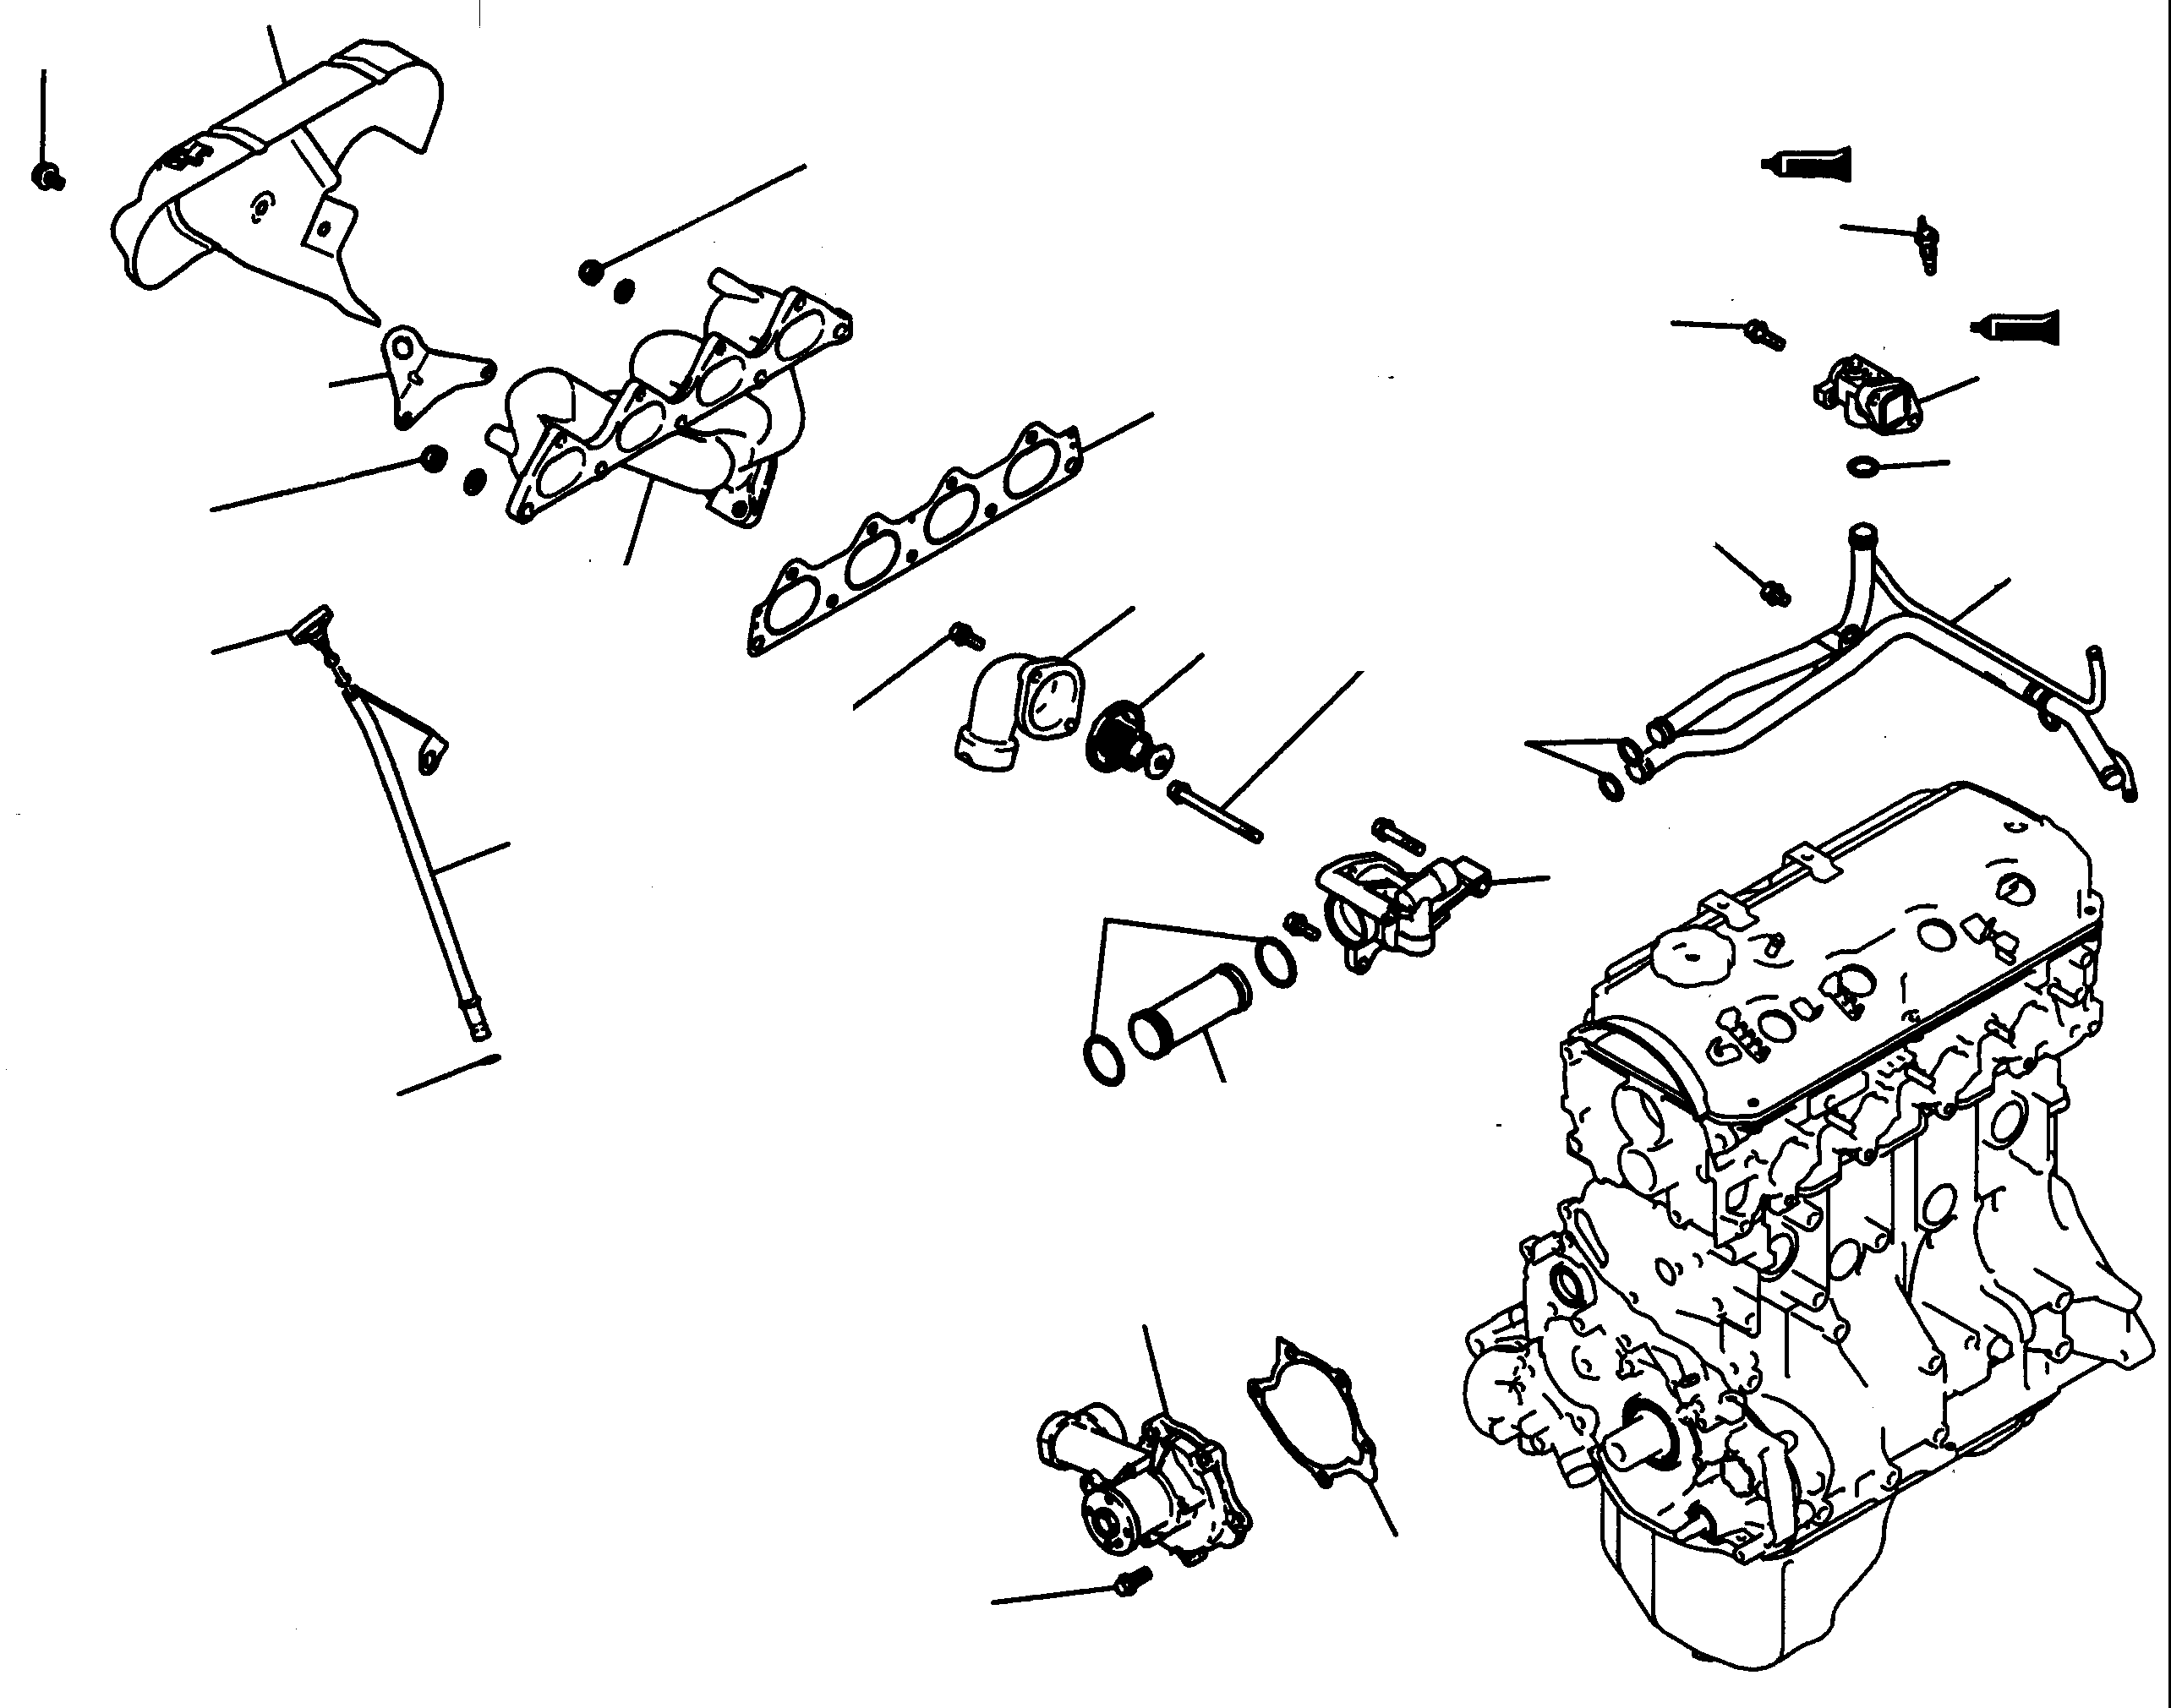
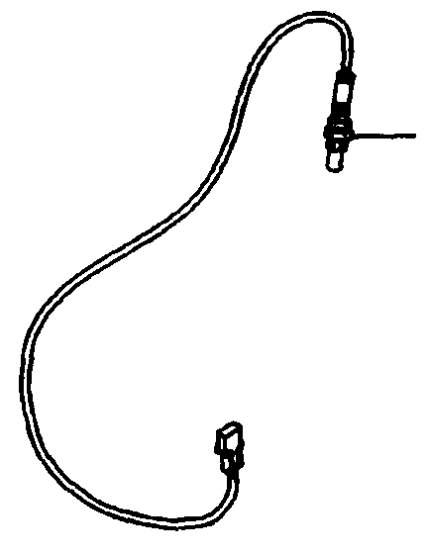

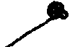
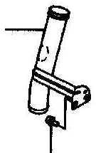

1
2
4
5
7
8
9
10
11
12
13
14
15
16
17
18
19
3
14N.m
49N.m
29N.m
24N.m
14N.m
24N.m
13N.m
24N.m
11N.m
13
6 45N.m
13N.m
13N.m
20
21

拆卸步骤
机油尺
机油尺导管
O形环
隔热罩
发动机吊环
氧传感器
排气歧管
排气歧管垫
进水接口
节温器
水温感应塞
12.旁通水管接头
13.水管组件
14.水管O形环
15.节温器壳体
16.进水管
17.O形环
18.水泵
19.水泵垫
20.散热器下水管组件
21.O形环

B
A
A
A
A
A

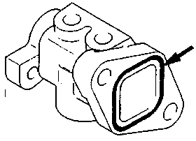
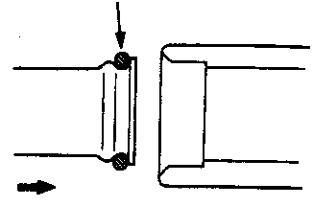
O形环
6EN0594
应挤出直径为3mm的密封胶
6EN0996

安装须知
A
O形密封圈的安装
(1)用水湿润O形密封圈以便组装。
注意：
.O形密封圈上不能有机油或润滑脂。

旁通水管接头安装
B
密封胶规格：
三菱正牌零件NO.MD970389或等同物。
备注：
- 必须在密封胶还湿润时(15分钟之内),迅速安装旁通水管接头。
- 在安装后的一小时左右内，不得向密封的部分上油液。

摇臂、凸轮轴
拆卸与安装
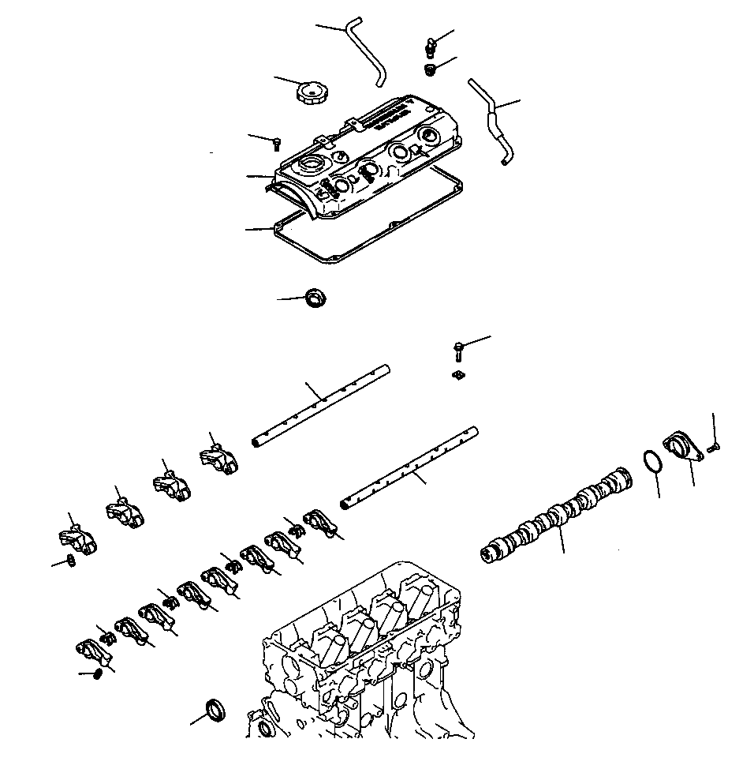

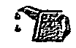
19
1
3
2
4
5
6
8
7
17
16
16
16
16
18
10
14
13
11
12
13
12
13
12
13
12
15
11
11
11
9
22
21
20
18N.m
31N.m
3.9N.m
安装时所有活动部位要涂抹发动机机油
6EN1762

A
A
拆卸步骤
通气软管
P.C.V.软管
PCV阀
PCV阀垫
加油口盖
摇臂盖
摇臂盖垫
油封
摇臂及摇臂轴
摇臂及摇臂轴
摇臂轴弹簧

摇臂盖垫
油封
摇臂及摇臂轴
摇臂及摇臂轴
摇臂轴弹簧
C
C
C
B
B
A

12.摇臂A
13. 摇臂B
14. 摇臂轴(进气侧)
15. 液压挺柱
16. 摇臂C
- 摇臂轴(排气侧)
- 液压挺柱
- 油封
- 止推盖
- O形环
- 凸轮轴

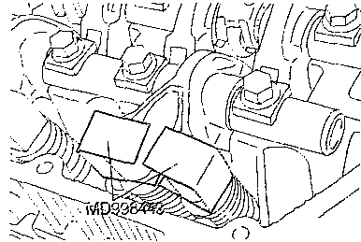
6AE0160

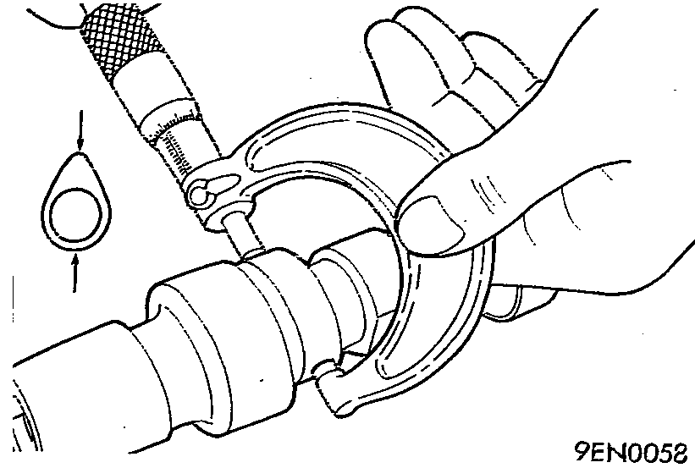

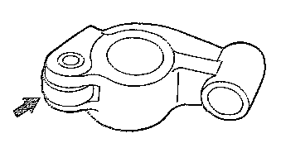
滚柱端
7EN0064

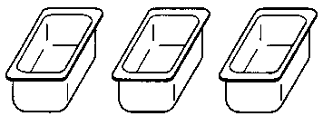
外侧清洗
内侧清洗
添加柴油
A
B
C
6EN1698

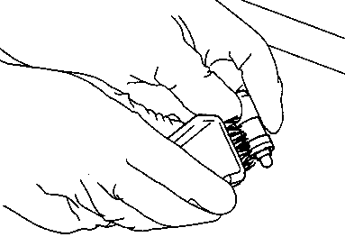
6EN1699
柴油

拆卸须知
- 拆卸摇臂与摇臂轴总成之前,使用如图所示安装专用工具,防止液压挺柱落下。
A

检查
凸轮轴
(1)测量凸轮高度
标准值、使用极限值见下表
 | 机型 | 标准值 | 使用极限值
进气 | 4G63-Z-82 | 37.20 | 36.70
进气 | 4G64-Z-D2 | 37.39 | 36.89
进气 | 4G64-Z-32 | 37.39 | 36.89
排气 | 4G63-Z-82 | 36.83 | 36.33
排气 | 4G64-Z-D2 | 36.83 | 36.33
排气 | 4G64-Z-32 | 36.83 | 36.33

摇臂
- 检查滚柱表面,若有任何痕迹,这表示损伤或卡住存在,应更换摇臂。
- 检查滚柱能否圆滑转动。若转动不圆滑或有松动,应更换摇臂。
- 检查内径。若有损伤或卡住，应更换摇臂。

液压挺柱
注意：
- 液压挺柱是个精密零件。其表面不能有任何灰尘、异物等。
- 不许拆卸液压挺柱。
- 应使用清洁的柴油清洗液压挺柱。
- 准备三个容器和近五升柴油。向每个容器内倾倒足够的柴油，使之完全淹没直立着的液压挺柱，然后按下面的步骤对液压挺柱进行操作。
- 把液压挺柱放入容器A内，清洗其外表面。
注意：用尼龙刷去除硬的附着物。

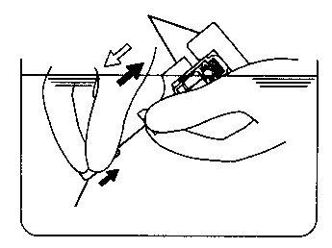
MD998441
柴油
MD998442
6EN1700

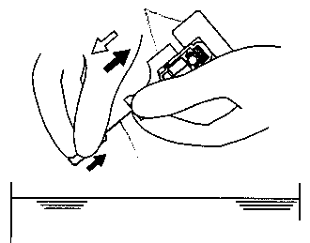
柴油
6EN1701
MD998441
MD998442

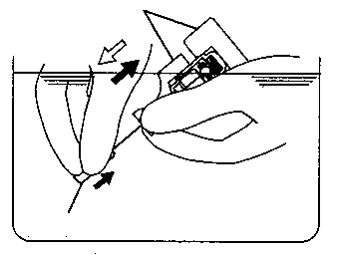
MD998441
MD998442
6EN1700

柴油
6EN1701
MD998441
MD998442

- 把专用工具MD998441安装到液压挺柱上。
- 用专用工具MD998442轻轻推动内部钢球，移动柱塞5到10个行程，直到它平滑滑动。另外还可消除柱塞滑动阻力，此操作可去除脏油。
注意：
钢性球弹簧是特别软的，所以用空气泄漏金属线推动钢球时不要用力过猛，以免损伤液压挺柱。
若柱塞滑动阻塞或机械装置显示异常，则更换液压挺柱。
- 把液压挺柱从容器内拿出。然后轻轻推动钢球并移动柱塞，从压力腔内去除柴油。

- 把专用工具MD998441安装到液压挺柱上。
- 把液压挺柱放入容器B内。然后用专用工具MD998442轻轻推动内部钢球，移动柱塞5到10个行程，直到它平滑滑动。此操作可清洁液压挺柱压力腔。
注意：
钢性球弹簧是特别软的，所以用空气泄漏金属线推动钢球时不要用力过猛，以免损伤液压挺柱。
- 把液压挺柱从容器内拿出。然后轻轻推动钢球并移动柱塞，从压力腔内去除柴油。

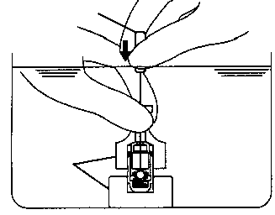
6EN1702
MD998441
MD998442
柴油

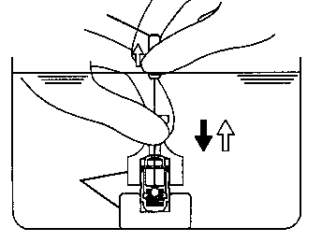
MD998441
MD998442
6EN1703

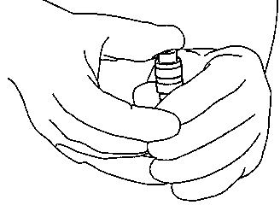
6EN1704

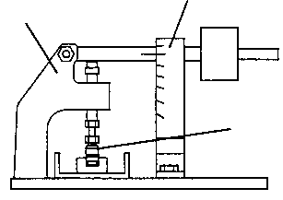
刻度＝1mm
液压挺柱
MD998440
6EN1705

- 把液压挺柱放入容器C内。然后用专用工具MD998442轻轻推动内部钢球。
注意：
不要用容器C清洗液压挺柱。若在容器C内清洗液压挺柱，则异物可能进入充满柴油的压力腔内。

- 竖直液压挺柱并使其柱塞在顶端，稳定地向下移动柱塞，直到其达到最大行程，再慢慢返回柱塞，然后释放钢球，使压力腔内充满柴油。
- 拆下专用工具MD998441。

- 把液压挺柱从容器内取出。直立液压挺柱使其柱塞在顶端。稳定地推动柱塞，并检查其无法移动。检查其与新的液压挺柱之间高度的比较。
注意：
如果液压挺柱缩小，重复步骤(9)到(12)用柴油完全填充液压挺柱。在进行这些步骤后，其仍然缩小，则应更换液压挺柱。

- 把液压挺柱装在专用工具上。
- 柱塞稍微沉下后(0.2~0.5mm)，测量柱塞再沉下1mm所需要的时间。
标准值：3～20秒/1mm (使用15～20℃的柴油)
注；
测量值不符合标准，则更换液压挺柱。

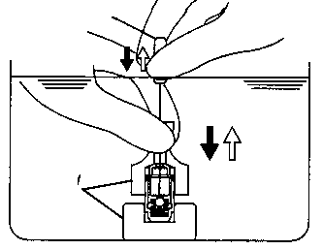
MD998442
MD998441
6EN1706

6EN1704

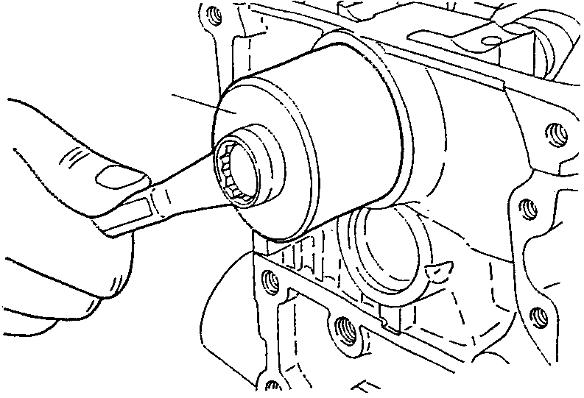
MD998713
9EN0060

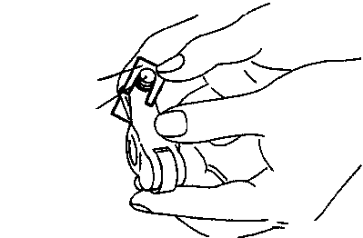
MD998443
液压挺柱
6AE0161

- 把专用工具MD998441安装到液压挺柱上。
- 把液压挺柱再放入容器C内，然后用专用工具MD998442向下轻推内部钢球。
- 竖直液压挺柱使其柱塞在上端，稳定地向下移动柱塞，直到其达到最大行程，再慢慢返回柱塞，然后释放钢球，使压力腔内充满柴油。
- 拆下专用工具MD998441。

- 把液压挺柱从容器内取出。直立液压挺柱使其柱塞在顶端。稳定地推动柱塞，并检查其无法移动。检查其与新的液压挺柱之间高度的比较。
注意：
如果液压挺柱缩小，重复步骤(15)到(19)用柴油完全填充液压挺柱。在进行这些步骤后，其仍然缩小，则应更换液压挺柱。
- 将液压挺柱保持竖直，以免柴油流出。
避免灰尘或异物弄脏液压挺柱。尽可能快地把液压挺柱安装到发动机上。
安装须知
油封的安装
A

液压挺柱安装
B
(1)把液压挺柱插入摇臂中，注意不要使柴油溢流出。然后使用专用工具，防止其在安装中落下。
注意：
若液压挺柱为重复使用，须对其进行清洗。

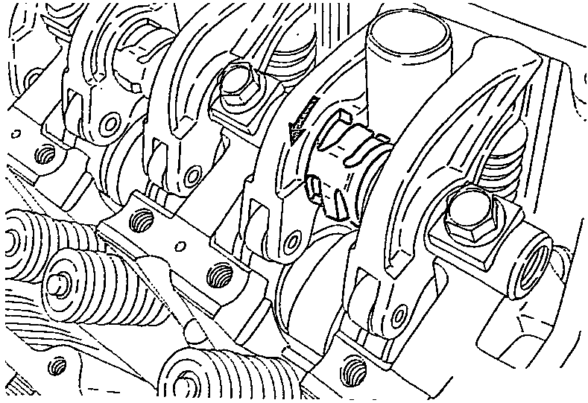
6AE0162

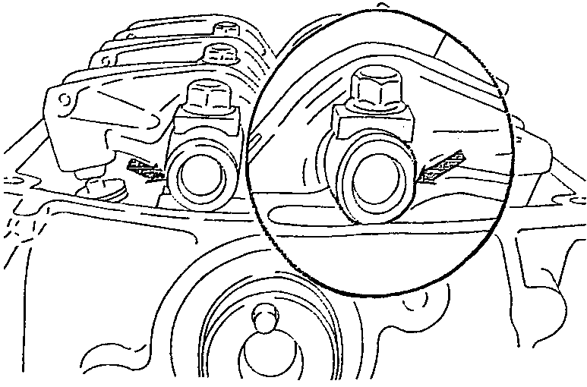
6AE0163

摇臂轴弹簧、摇臂和摇臂轴的安装
C
- 用螺栓将进气摇臂轴临时拧紧，直到所有摇臂不推压气门为止。
- 从上面装配摇臂轴弹簧，使其与火花塞导管垂直。
注：应先安装摇臂轴弹簧，再安装排气摇臂及摇臂轴。

- 拆卸为保持液压挺柱而使用的专用工具。
(4) 确认摇臂轴上的切口在图示的位置。

